ООП

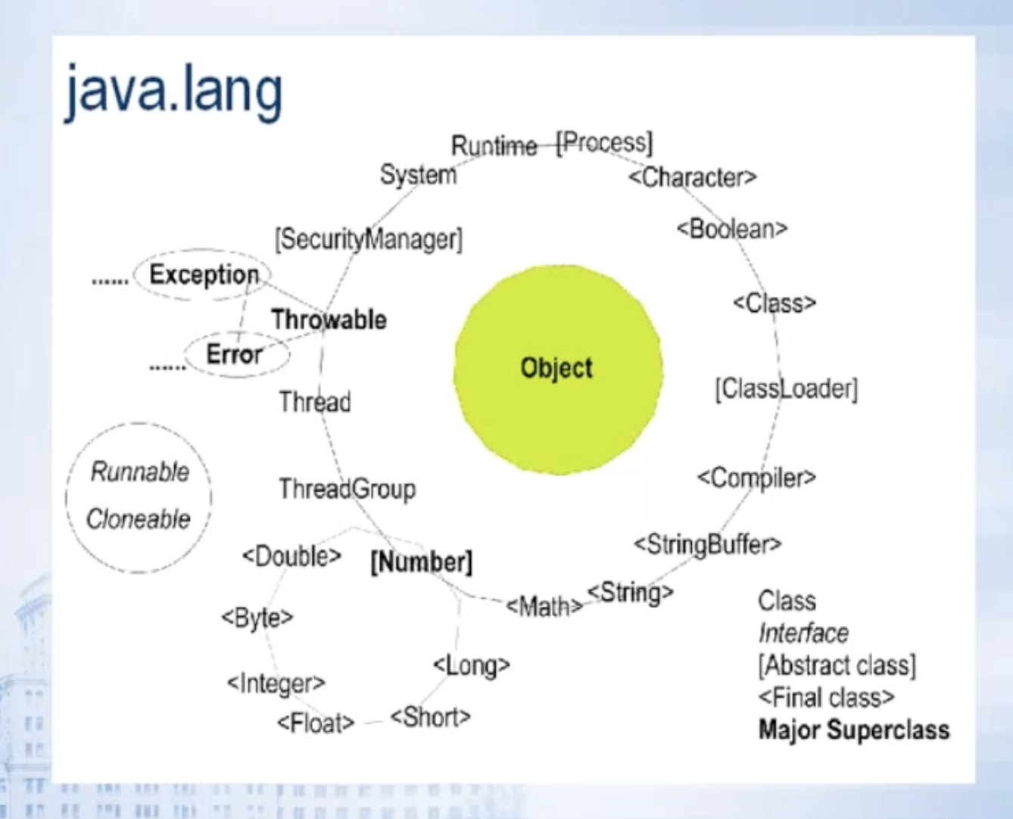

***Класс*** – это текстовый код содержащий переменные, называемые полями и функции по работе с полями, называемые методами. Класс описывает логику (как делает) и поведение (что делает) объекта. То есть, класс – это исходный код, который описывает возможности соответствующего объекта.

***Класс*** – это тоже тип данных (ссылочный).

Класс следует писать так, чтобы можно было подключить его как библиотеку в свой main и пользоваться его функционалом – по сути это и есть инкапсуляция, самодостаточность, обособленность.

***Объект класса (экземпляр класса)*** – реализация кода класса с конкретными значениями.

Программист должен создать возможность как можно более гибкой реализации класса. Создать как можно больше методов для работы с классом.

При работе с классами необходимо руководствоваться законами ООП

Основной из которых - ***Инкапсуляция***

Закон инкапсуляции подразумевает обособление полей и методов работы с классом вместе, а также сокрытие внутренней логики работы класса от пользователей. Основная причина – это удобство для пользователя. Другая – безопасность.

Логика по работе класса должна быть написана ТОЛЬКО внутри этого класса.

Для того, чтобы это реализовать существует 4 ключевых слова:

-*public* (общедоступные/открытые элементы класса) – можно обратиться из любого места программы. В одном файле может быть только один public class – значит, чтобы обращаться к классам из других package, следуем правилу один класс-один файл.

-*private* (закрытые/не общедоступные элементы класса) – может использоваться только при программировании внутри класса. Объявлять отдельный класс как private не имеет смысла, так как с ним никто не сможет работать, даже наследники. Для внутренних классов так можно, но хз насколько часто это используется.

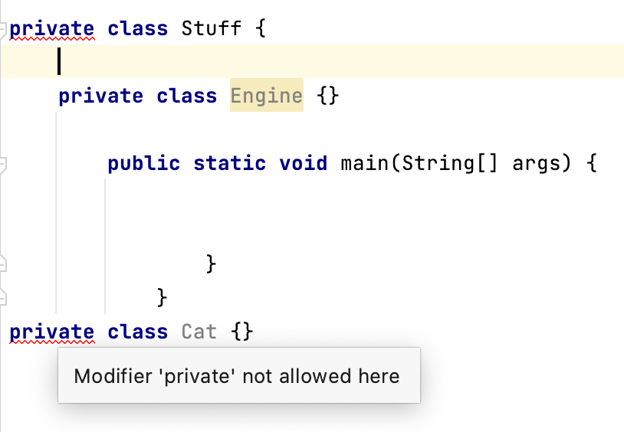

-*protected* (защищенные эл-ты класса) – когда речь о наследовании (может использоваться из самого класса и из наследников)

Для классов protected возможен тоже только для вложенных

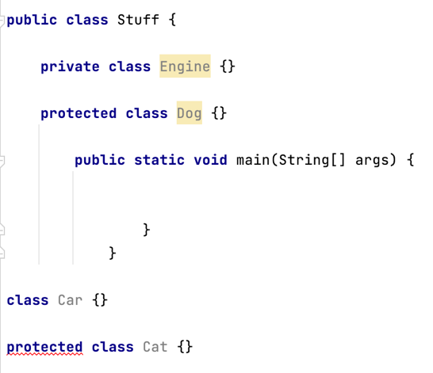

-*default* (ничего не писать) – это видимость из класса+ пакета в котором находится класс. Кстати, package – это рамки библиотеки. Получается, работать с ним будут внутренние классы библиотеки. Если мы делаем импорт этой библиотеки, получается, мы находимся за пределами области видимости этих элементов.

-Значит, основной класс – который с main в Java должен быть public, а остальные могут быть default (без модификатора)

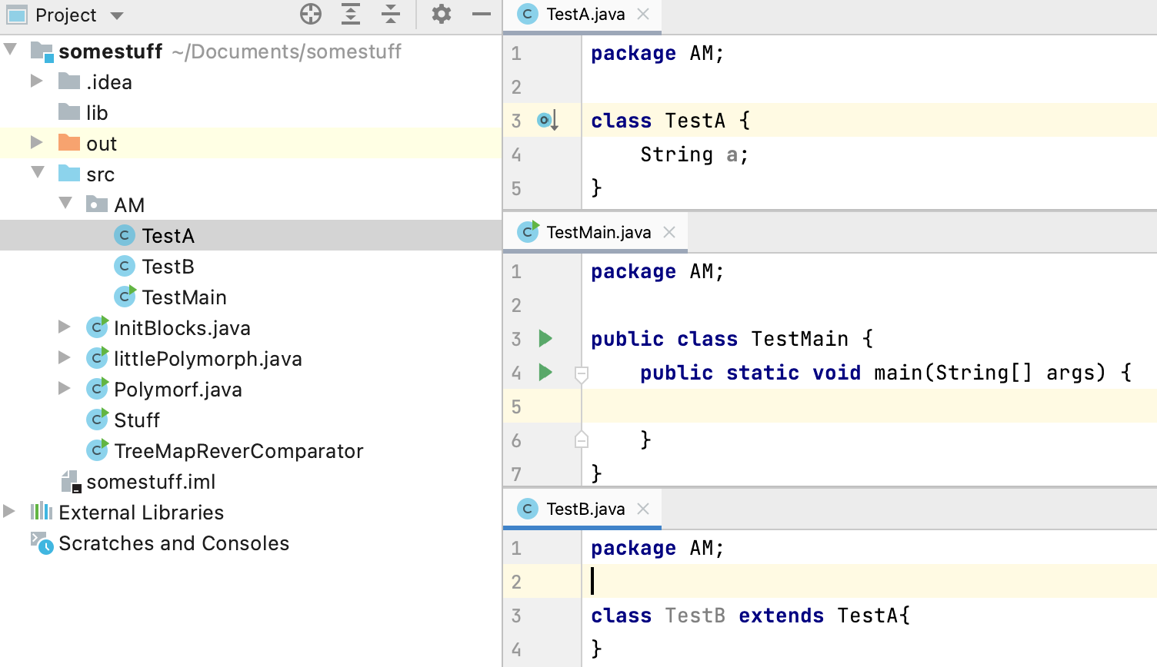

Нужно следить за тем, чтобы не давать лишнего доступа к полям или методам класса из других классов – то есть, хорошая практика – это когда мы следим за этим)

Хорошей книги с рецептами по тому, как лучше организовать видимость полей и методов на Java нет, но есть для C++ - ***Andrey Aleksandresku – Modern C++ Design***

В одном файле Джава можно создать более одного класса, но общедоступным (public) будет только один. Это явление не частое для не учебных программ.

Объявлять отдельный класс как private не имеет смысла, так как с ним никто не сможет работать. Но может для внутренних классов так можно.

____

Чтобы обратиться к классу из другого класса, нужно объявить переменную этого класса.

Такие переменные создаются только при помощи new:

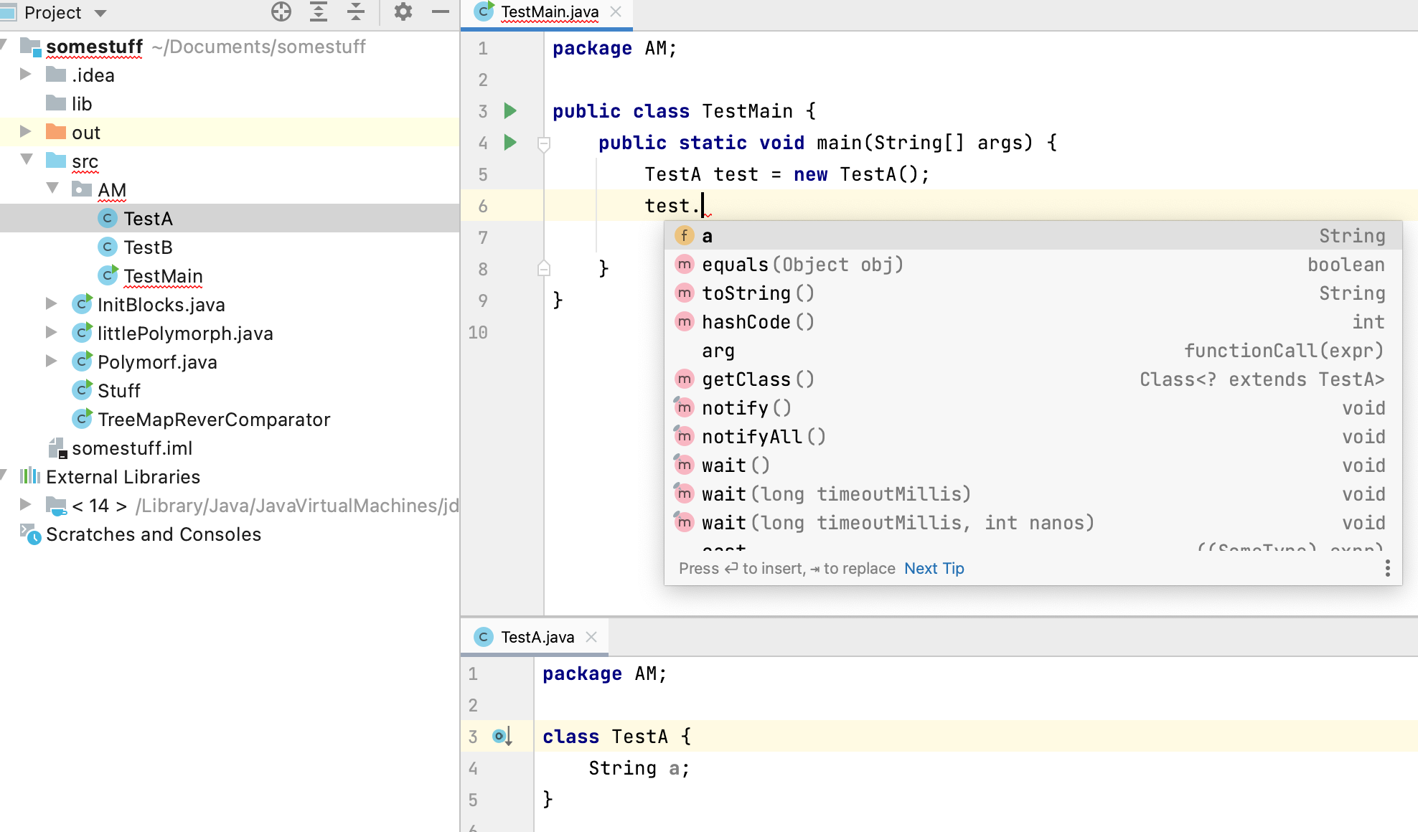

При вызове методов – будет доступ к доступным, согласно AM полям и методам этого класса + к методам класса ***Object***, тк все классы так или иначе наследуются от него:

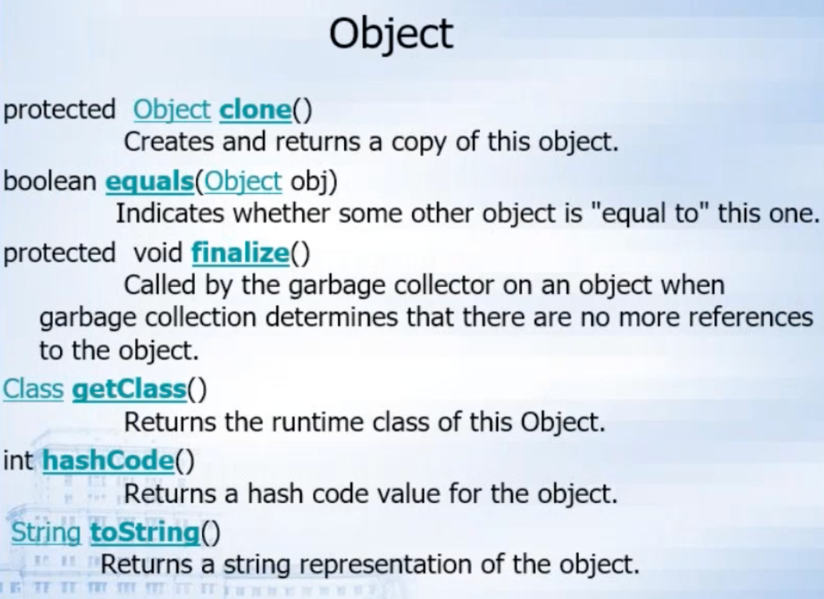

*Object.clone()* - в Java копируются data-типы, обертки над дата-типами и String. Остальные типы данных передаются по ссылке – то есть, если мы в параметры метода вставляем объект класса, к примеру, или массив или List какой-нибудь, то при изменении в рамках этого метода, будет меняться и сам объект. Для этого и создается копия объекта методом clone.

*finalize()* – этот метод вызывается GC для уничтожения объектов. Вручную его не вызывают. Оптимизировать код под GarbageCollector не имеет особого смысла.

Однако основное, на что опирается GC при удалении объектов - это есть ли на них ссылка. Если ссылки на объект нет, то объект пригоден к удалению.

Поэтому в java популярны вызовы цепочки методов – так будет создано меньше объектов и GC проще удалять их – временные объекты GC удаляет сразу.

getClass() – нужен для Рефлексии.

+ equals()

этот метод сравнивает содержимое объекта. Он обычно не перезаписан у ссылочных типов данных

+hashcode()

toString() – для строкового представления объекта

@Override

public String toString() {

return “MyObject: { field1 = “ + field1 + “field2 = ” + field2 +”}”;

}

Теперь о полях и методах, а вернее, об их инкапсуляции и сокрытии:

естественно, базово нужно сделать ***геттеры и сеттеры*** для полей класса:

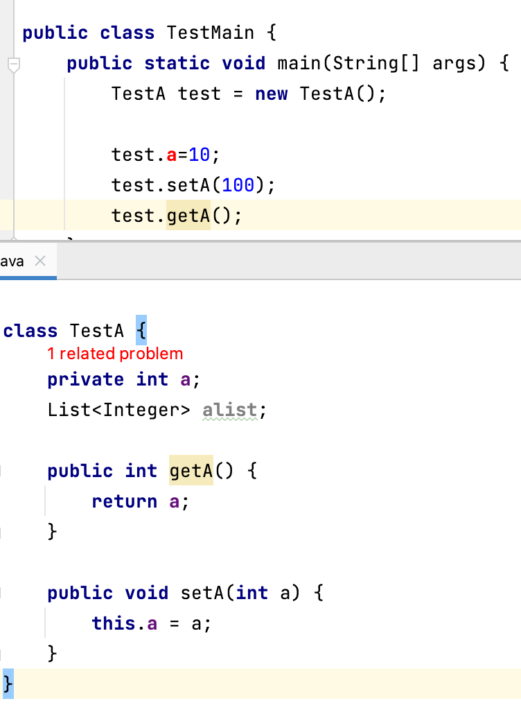

+ не стоит забывать что у Boolean подобные методы обычно называются isVisible или isTrue

Ключевое слово ***this*** – это автоматически создаваемая ссылка на объект который вызвал указанный метод.

this – это ссылка на объект, а не на класс!

Обычно логика по проверке значений помещается в сеттер

Например, если для поля x нас устраивают только положительные значения, можно описать класс так:

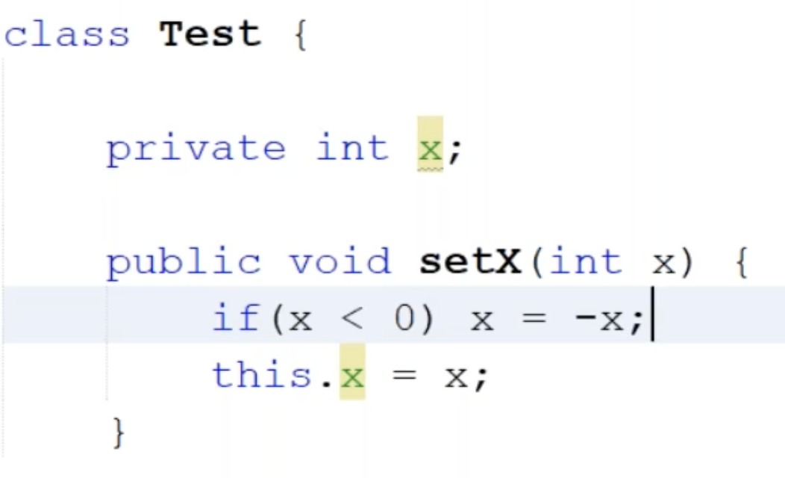

***Свойства поля*** – это комбинация поля и методов для работы с ним (задания и чтения).

Значит, если просят создать поле только для чтения (read-only), то это значит, что там getter только прописать.

А задать значение можно при создании, используя ***Конструктор класса***

***Конструктор*** – это специальный метод класса, отвечающий за инициализацию объектов.

Соответственно, если в конструкторе напрямую нами не инициализируются поля, то они инициализируются дефолтными значениями. Если мы вообще никакой конструктор не вызываем, то автоматом есть конструктор по умолчанию, который в свою очередь вызывает дефолтные конструкторы полей, которые и инициализируют переменные.

Сами мы конструктор вызывать не можем – мы можем только указать, какой из возможных конструкторов вызывать при создании объекта.

Конструктор по умолчанию существует только если других конструкторов нет. Если написан другой конструктор, тогда нам нужно будет вручную написать конструктор по умолчанию. Это и есть перегрузка конструктора.

Так как мы не можем напрямую обращаться к конструктору, то и возвращаемые значения мы не можем получить. Их тип у него и указывать не нужно.

Может ли конструктор быть private? – да, но тогда нельзя будет создать его объект

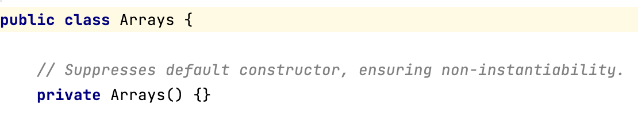

Пробуем создать объект класса:

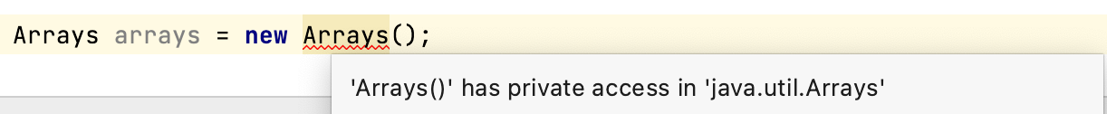

***Полный конструктор*** инициализирует все поля класса. Если они не входят в параметры конструктора, то должны быть проинициализированы в его теле.

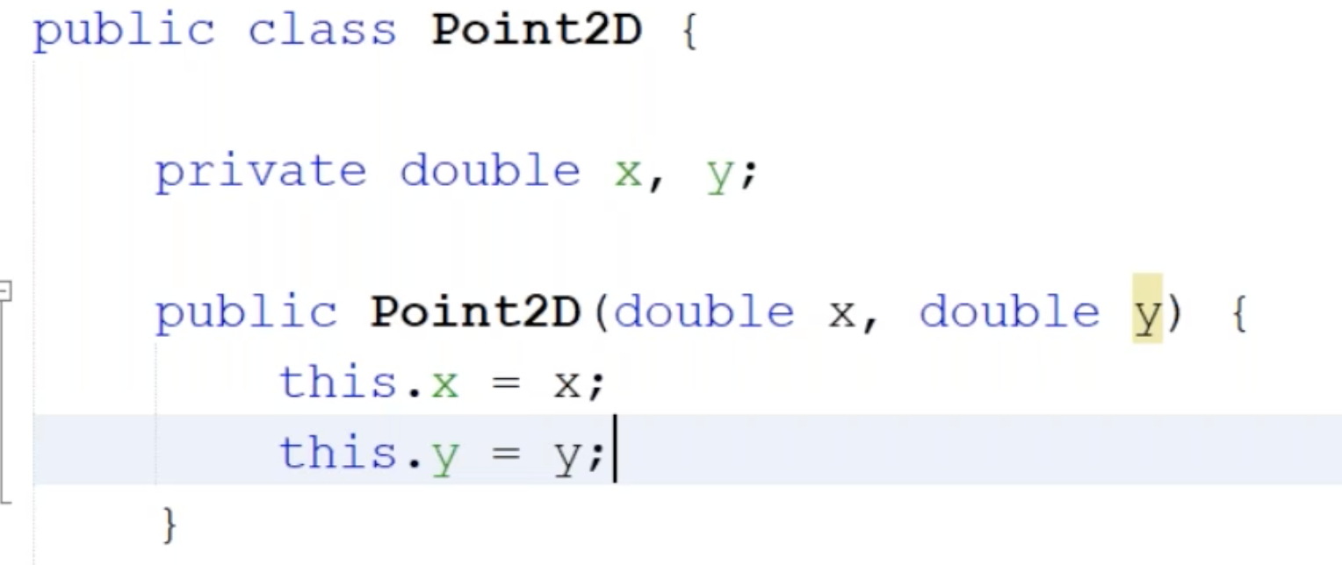

В целом, с конструктором можно работать по-разному – даже через сеттер.

Стоит отметить, что при создании объекта дочернего класса вызывается (сначала) конструктор родительского – значит, если в родительском он указан с параметром, то и в дочерний этот параметр надо передавать – либо тоже в параметрах, либо указать в конструкторе родительского (напрямую в super):

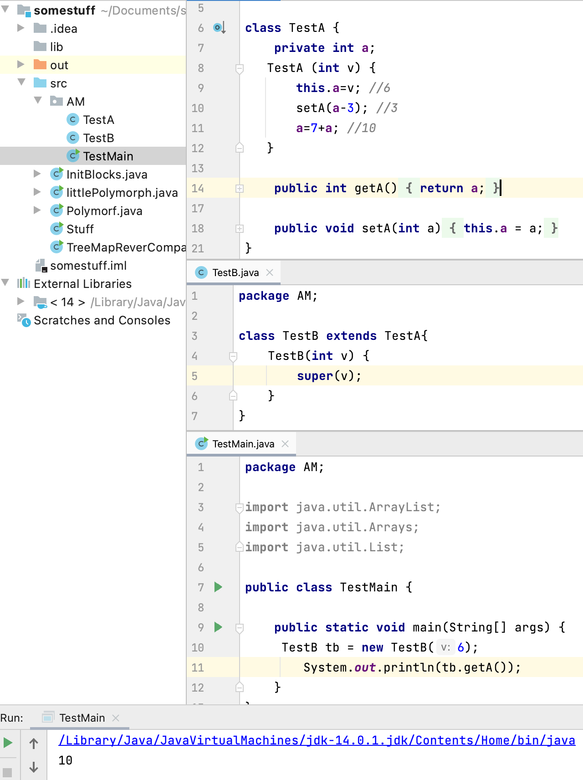 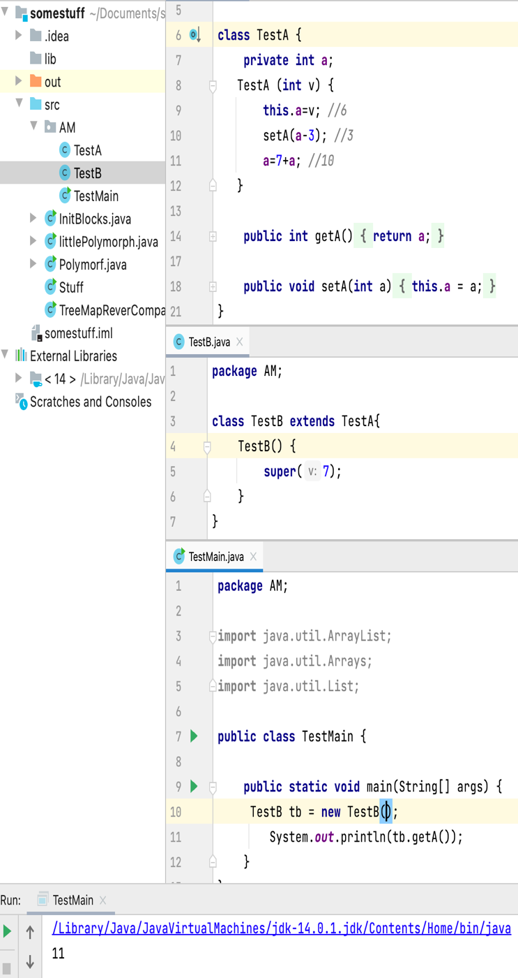

Пример класса, у которого не может быть конструктора по умолчанию – это класс, работающий с файлами.

Можно вызвать конструктор в другом конструкторе, чтобы не дублировать код, но тк прямой вызов конструкторов запрещен, достаточно указать this (параметры конструктора):

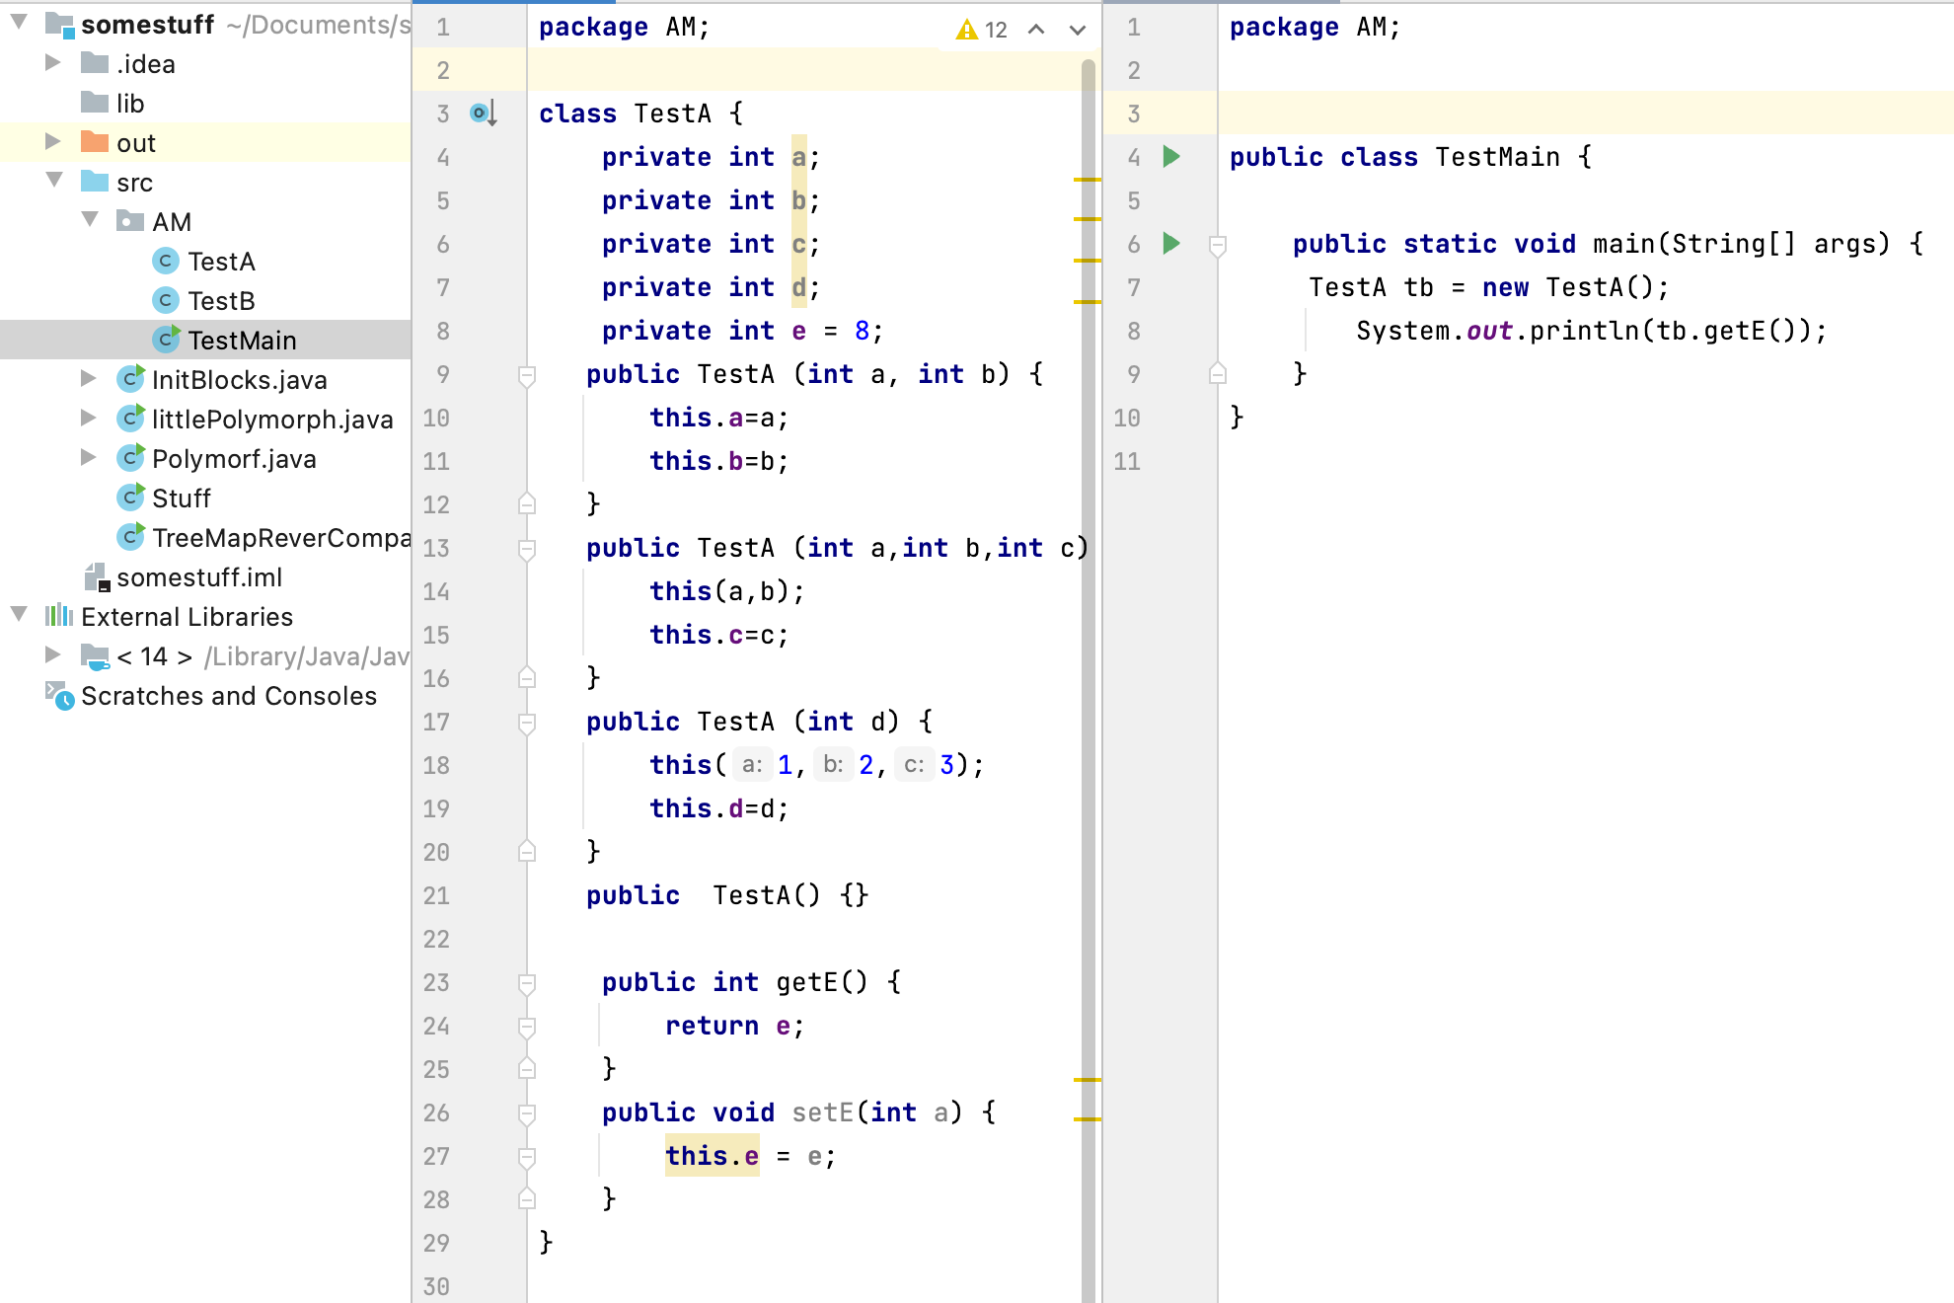

Нельзя одновременно вызывать в конструкторе и this и super - тк обе эти строки должны быть первыми при создании конструктора

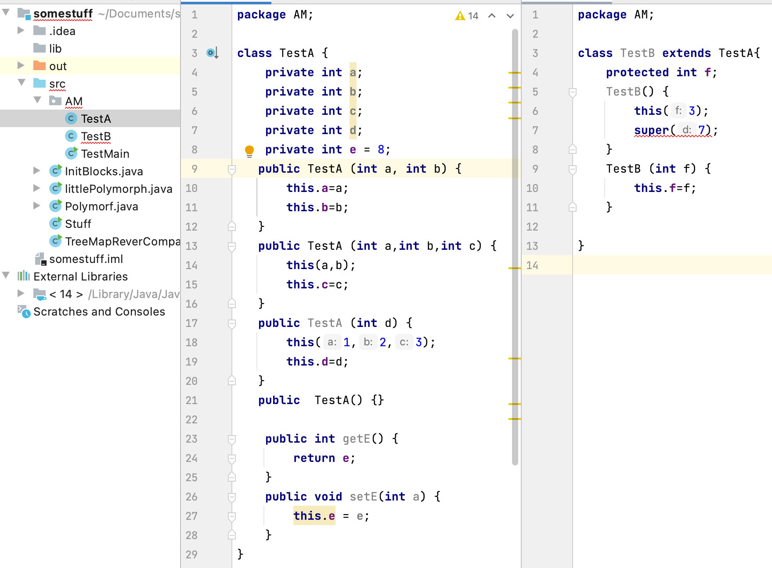

+ Из конструктора можно вызывать методы, но объект уже должен быть проинициализирован.

(если методы не статические?)

+ нельзя в конструкторе вместо this() писать new Test() – это сделает код нетестируемым + нарушает D в SOLID.

+ нельзя в конструкторе вызывать самого себя – рекурсивный конструктор

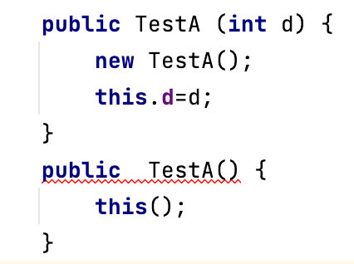

FINAL

Если мы вызываем методы из конструктора, то они должны либо быть приватными, либо обозначены ключевым словом FINAL

Это означает, что данный метод нельзя переопределять при наследовании.

- то есть их реализация в основном класс будет сохраняться во всех остальных классах.

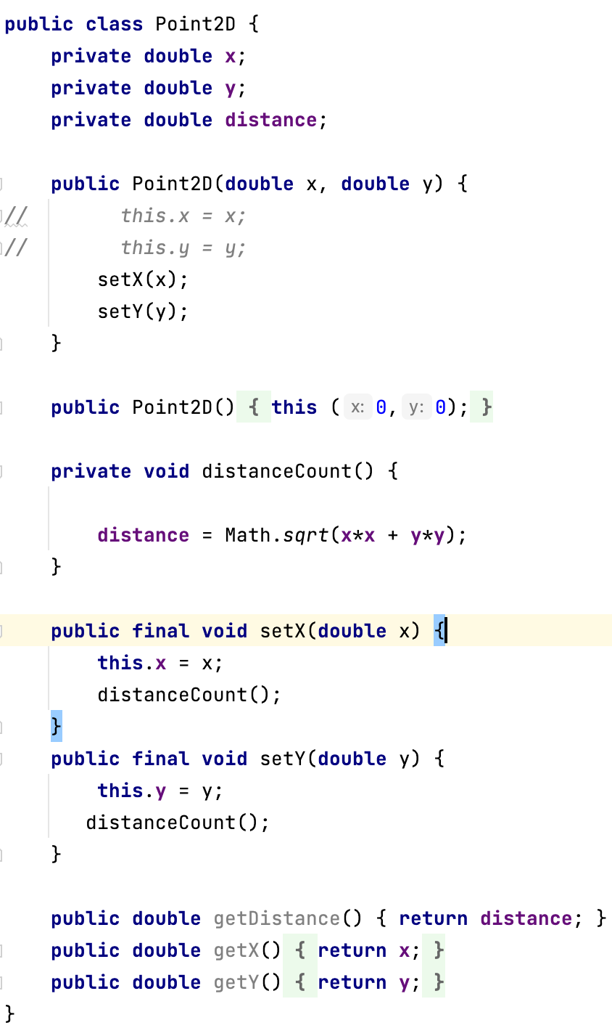

Здесь мы создали в самом классе приватный метод, в котором проводится расчет расстояния, внедрили его в setX и setY – тк по факту они изменяют расстояние до точки, и сделали из final (чтобы нельзя было изменить из дочерних классов) и добавили их в один из конструкторов.

метод getDisance – геттер для distance;

Если мы хотим создать метод по сложению двух точек, то следует его писать не в классе где main, а в классе, который описывает точку – тогда созданная точка сможет вызывать этот метод для сложения, а аргументом этого метода будет вторая точка. p3=p1.addTo(p2);

+ часто используется compareTo() – не забывать про него, если не разобран будет

По этому же принципу – сделаем метод distanceTo() – расстояние между двумя точками



* обратить внимание, что тут мы не используем this (хотя можно), тк координаты второй точки входят в параметры через объект этой второй точки – значит обращаемся к ней через secondpoint.x (или .у)

Вывод -

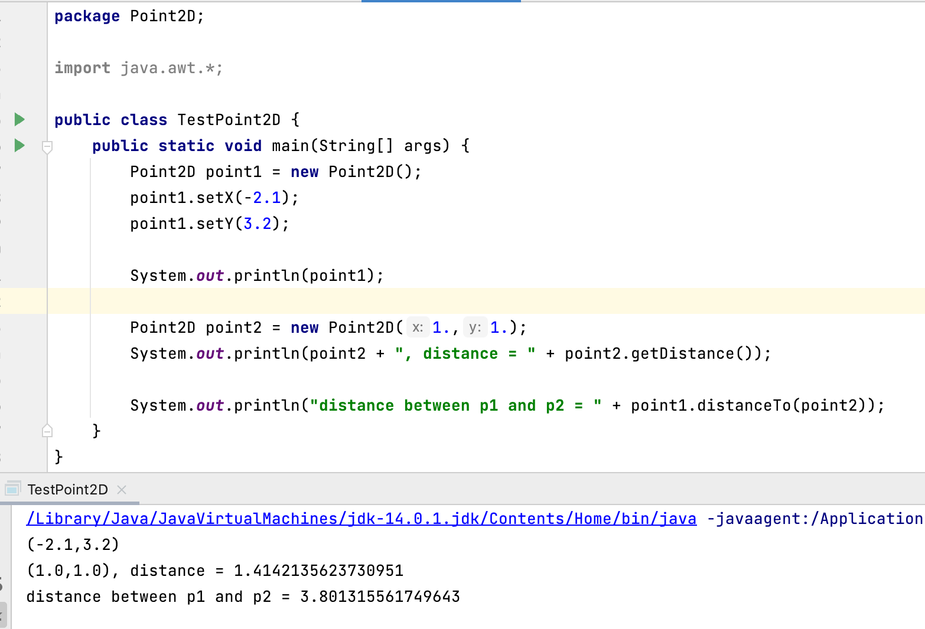

P.S. toString() перезаписан

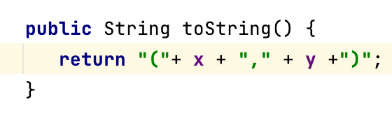

Для полей FINAL означает, что после того, как мы проинициализируем поле, его значение не будет меняться. Обычно для final – полей не делают сеттеры-геттеры, тк их инициализируют в конструкторе или блоке инициализации и дальше тк неизменяемое работают напрямую. (типа как array.length)

FINAL класс – от него нельзя наследоваться.

Модификатор STATIC – говорит о том, что поле или метод принадлежит всему классу а не объекту

поле STATIC – это, по сути, глобальная переменная. Это значит, что она живет до конца выполнения программы, а это, в свою очередь, означает, что если создать очень много таких переменных, то память заполнится, тк GC не будет уничтожать их – значит, не надо злоупотреблять. + ну еще и логика потеряется

Часто public static переменные делают еще и final

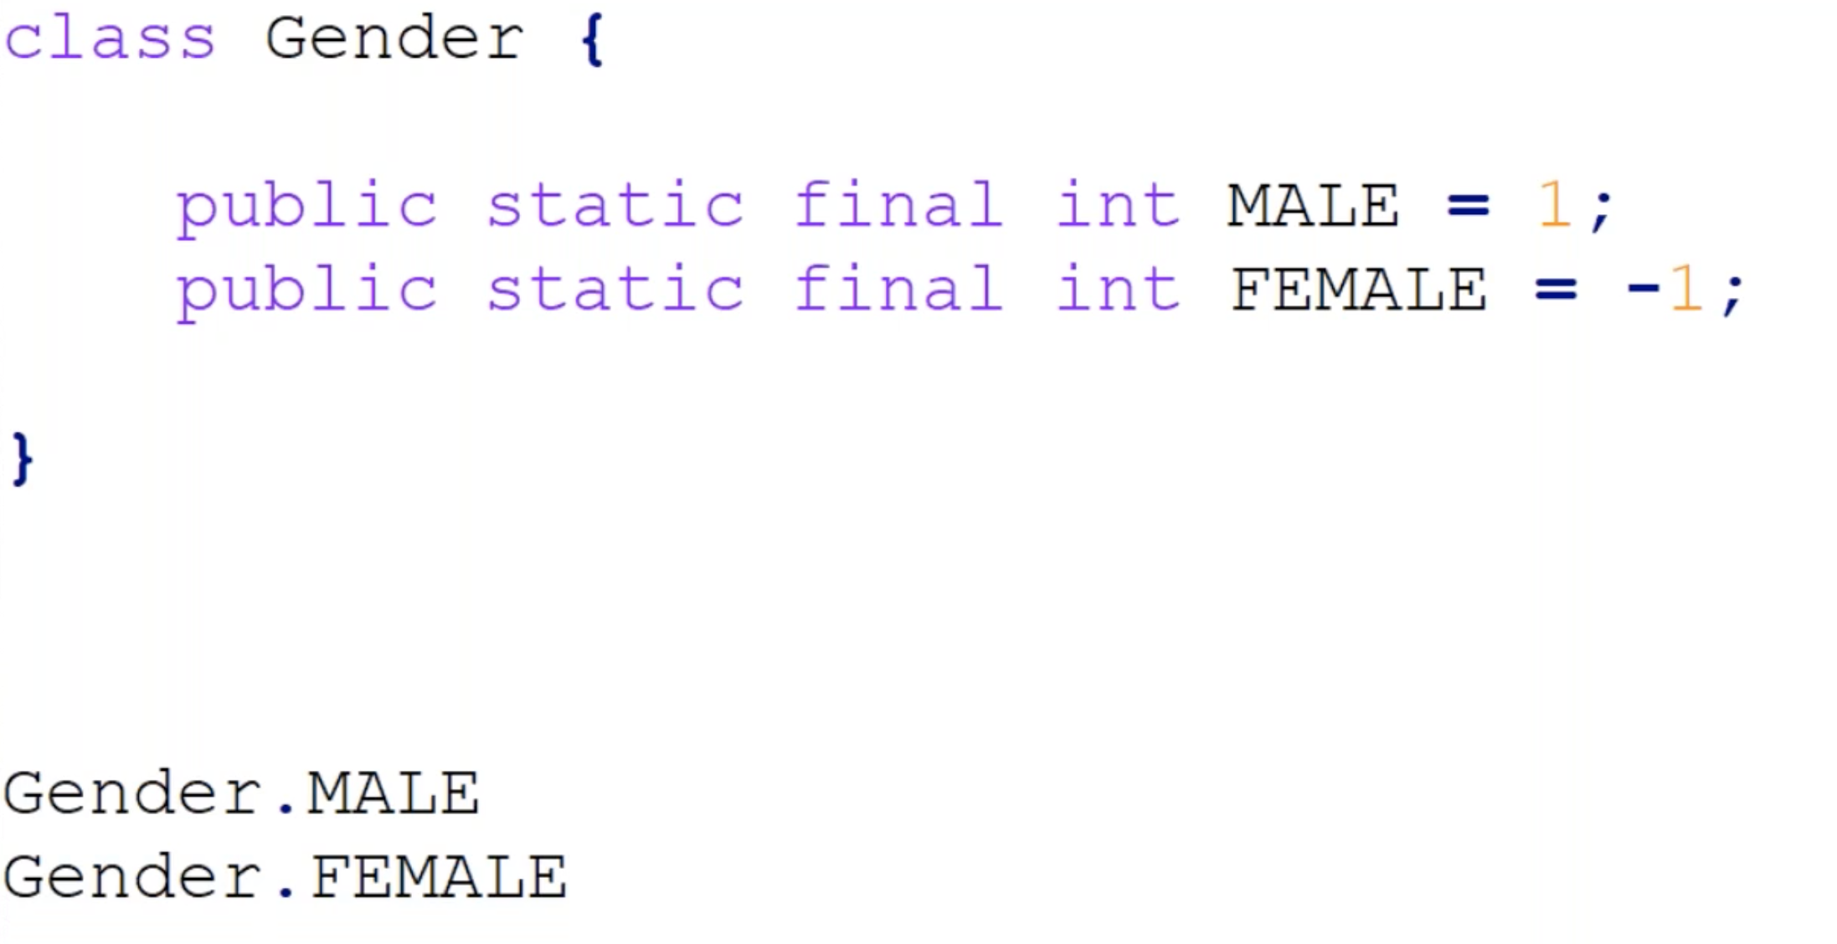

Также есть техника, когда делают private final + private static переменую:

- чтобы сделать в программе счетчик точек, нужно ввести под него приватную final переменную (id)а также приватную статическую переменную counter + допишем toString():

+ добавить его в конструктор (во второй не надо, тк он на первый ссылается, а если бы не ссылался, то можно было бы и нужно)

Кстати, если бы было id = ++ counter, то id выводился бы с 1 а не с нуля

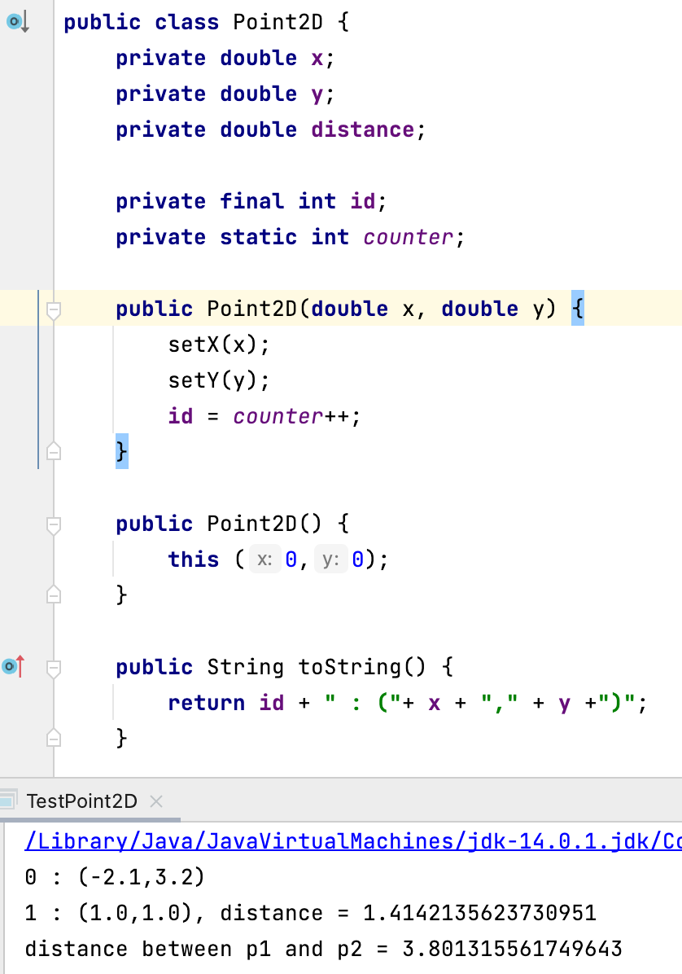

- main, естественно, не менялся

***Статические методы*** – это методы, которые можно вызывать по имени класса, не создавая объект класса. Но работать в них можно только со статическими полями, а вызывать можно только статические методы.

В целом, их делают, чтобы работать со статическими полями в первую очередь (но это не точно)

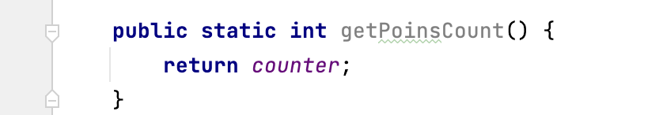

Вызывается статик метод ТОЛЬКО по имени класса – к объектам не привязан –

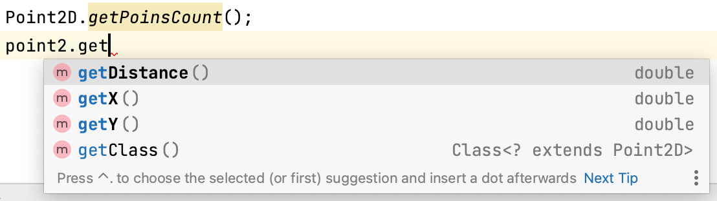

Кстати, если static – метод вызван внутри класса, где есть другой статик-метод (например, тот же мэйн), то его можно просто вызвать – без имени класса:

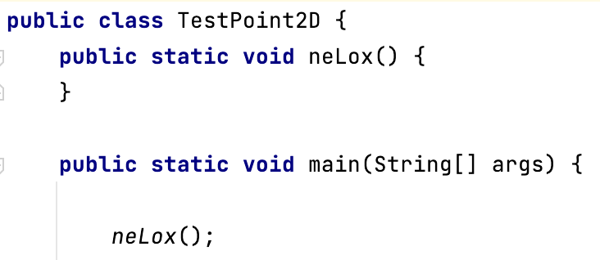

Тогда как для обычного метода, даже если он создан внутри класса, где вызван main, нужно создавать объект:

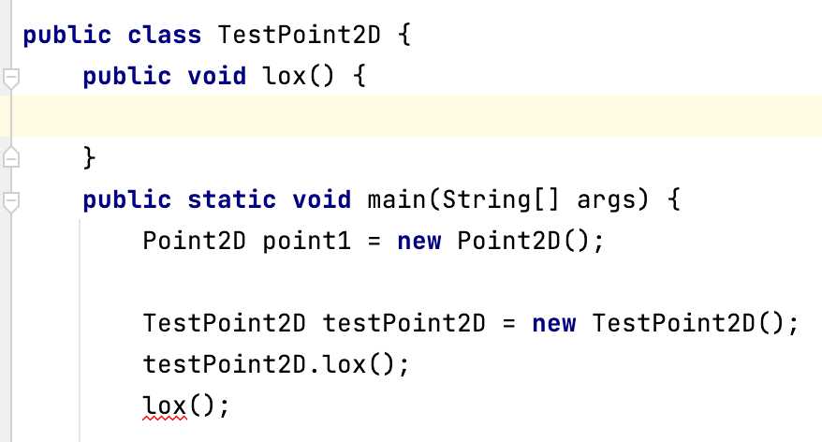

Класс может состоять только из статических полей и методов

Обычно класс, у которого все методы статические – называется класс-утилита.

Блоки инициализации:

+ у класса может быть ***статический блок инициализации*** – в нем инициализируются все статические элементы класса

Статический блок вызывается 1 раз при любом первом обращении к классу

- то есть, не принято инициализировать поля сразу при объявлении – если хотим задать некие значения, которые будут присваиваться статическим элементам при первом обращении к объекту,

+ в статик-блоке может быть еще и другой код, вызов внешних файлов или чтение файлов конфигурации

Он гарантированно срабатывает при обращении к классу, и весь этот код сработает.

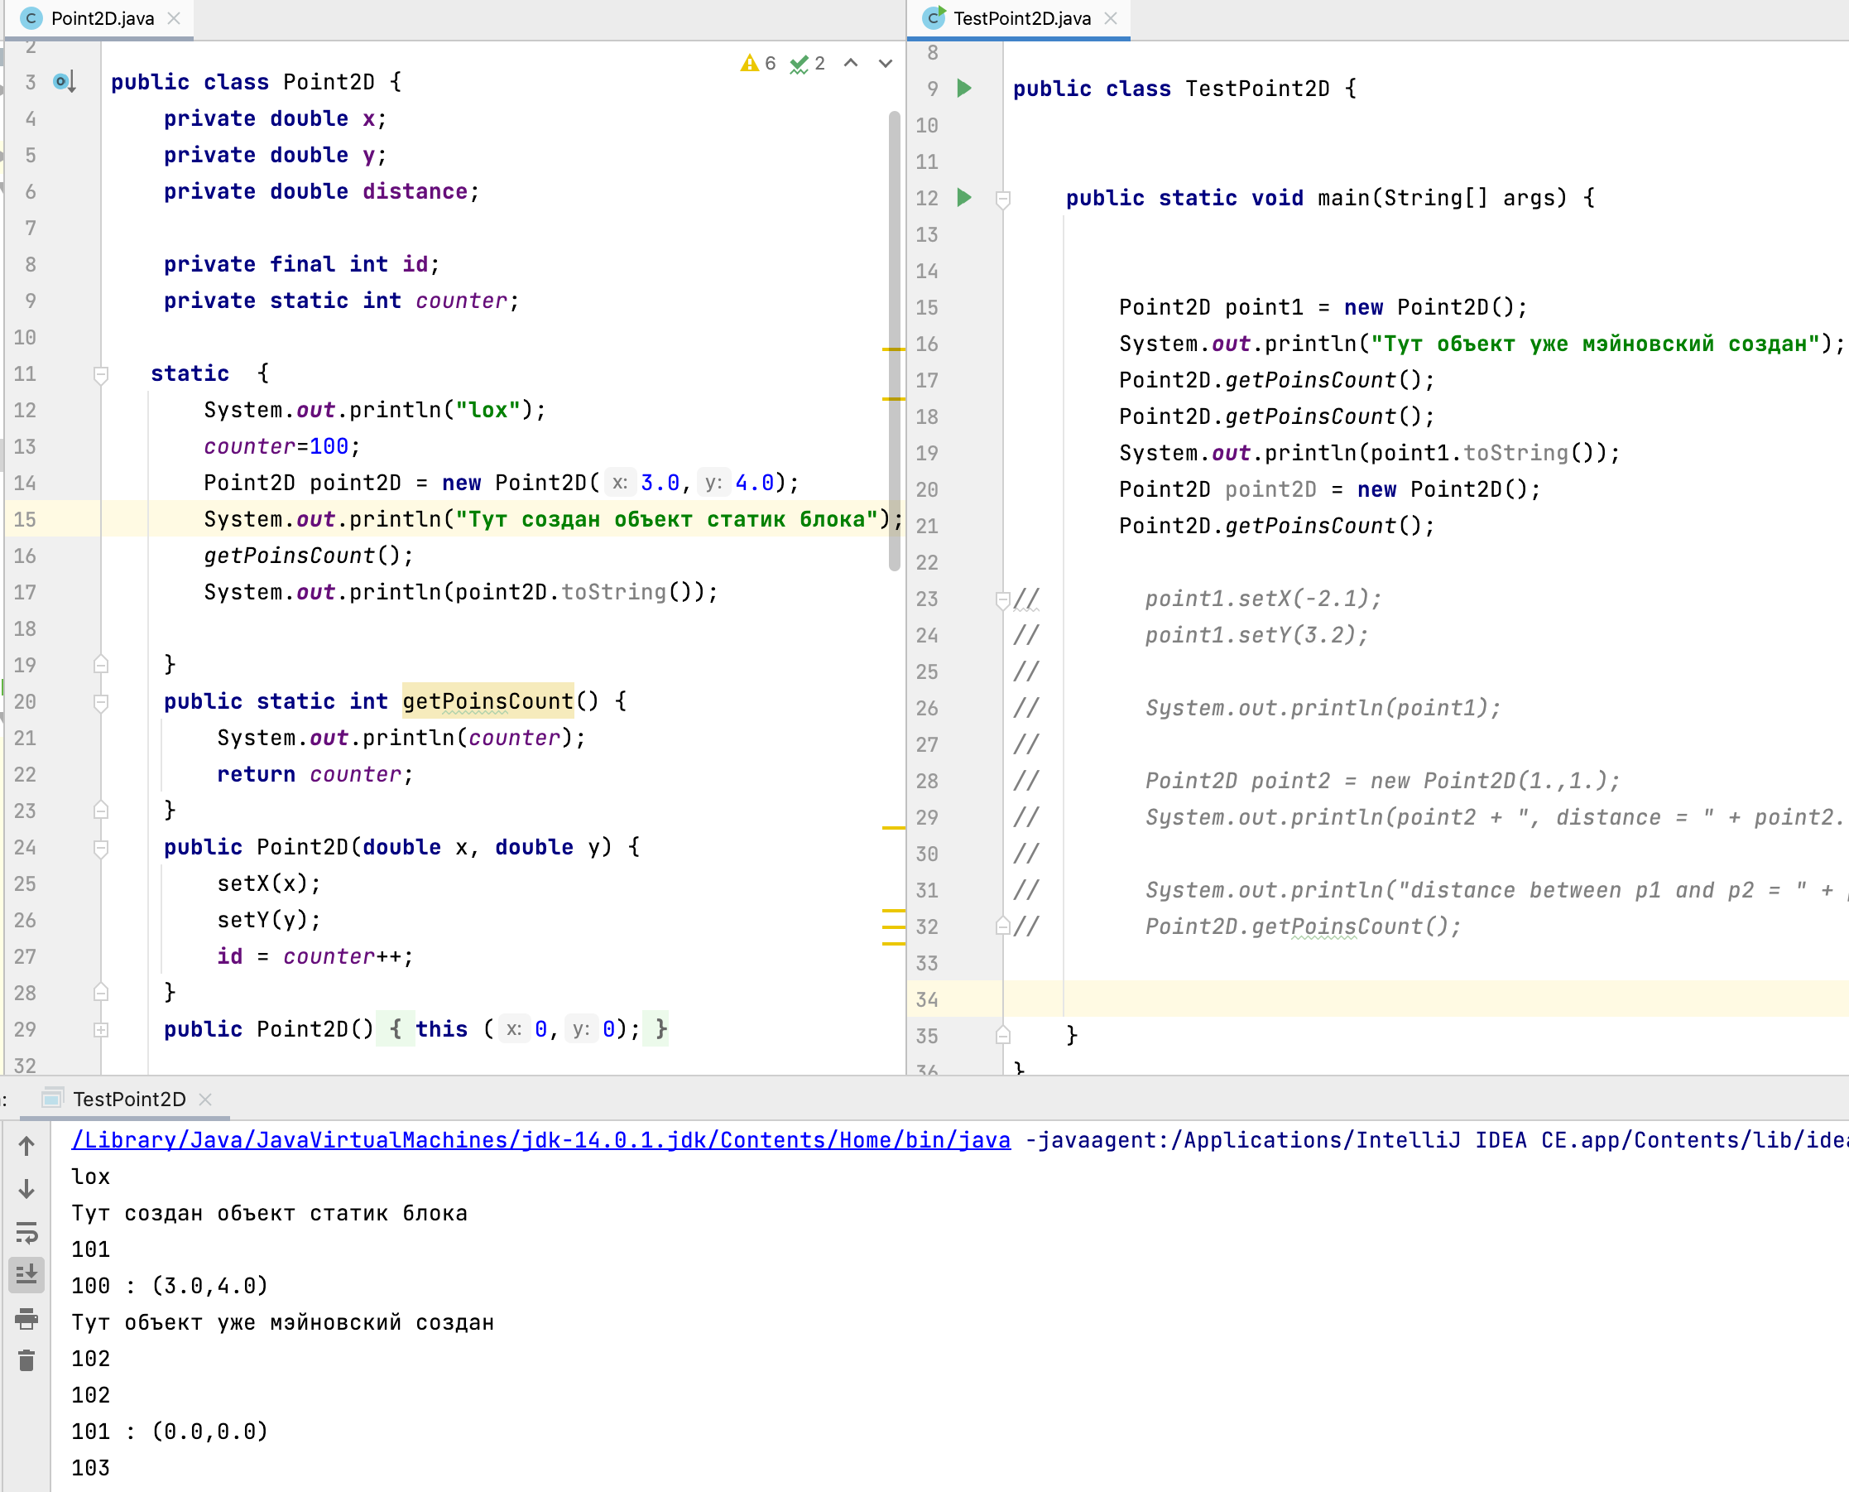

Конечно, такой фигней типа создания объекта внутри статического метода никто не страдает – это больше похоже на костыль.

Просто написал)

+ естественно, если обращения к классу в мэйне не будет, то и блок не сработает

Вызвать статический блок инициализации, не создавая объект класса можно с помощью рефлексии (см след пункт)

**+ можно через анонимный класс - new** Point2D();

+дописать про обычный блок инициализации и задачки

Сериализация

Класс следует писать так, чтобы можно было подключить его как библиотеку в свой main и пользоваться его функционалом – по сути это и есть инкапсуляция, самодостаточность, обособленность.

Однако, если к классу подключаемся удаленно, то используется сериализация –

Это интерфейс ***Serializable***, который позволяет удаленно подключаться к классу.

Мы не всегда знаем его методы – и тут нам на помощь приходит понятие ***рефлексии***

***Рефлексия*** – это отдельный пакет (библиотека) в джаве, который содержит методы и классы для того, чтобы узнать информацию о любом объекте.

java.lang.reflect;

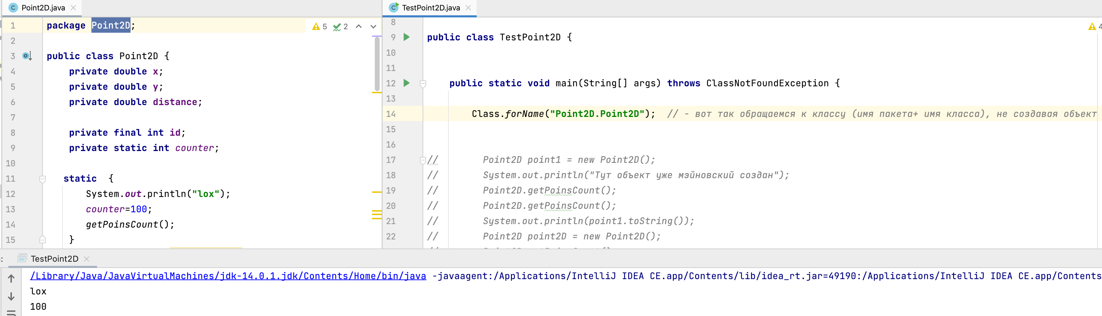

- стоит обратить внимание, что мы к классу обращались через “” – то есть как бы читали его.

Результат можно присвоить переменной типа Class:

Class с= Class.*forName*(**"Point2D.Point2D"**);

И работать с ним как с классом (типа, с таким, классом-посредником, который знает все об этом классе)

И вытаскиваем теперь через переменную эту инфу:

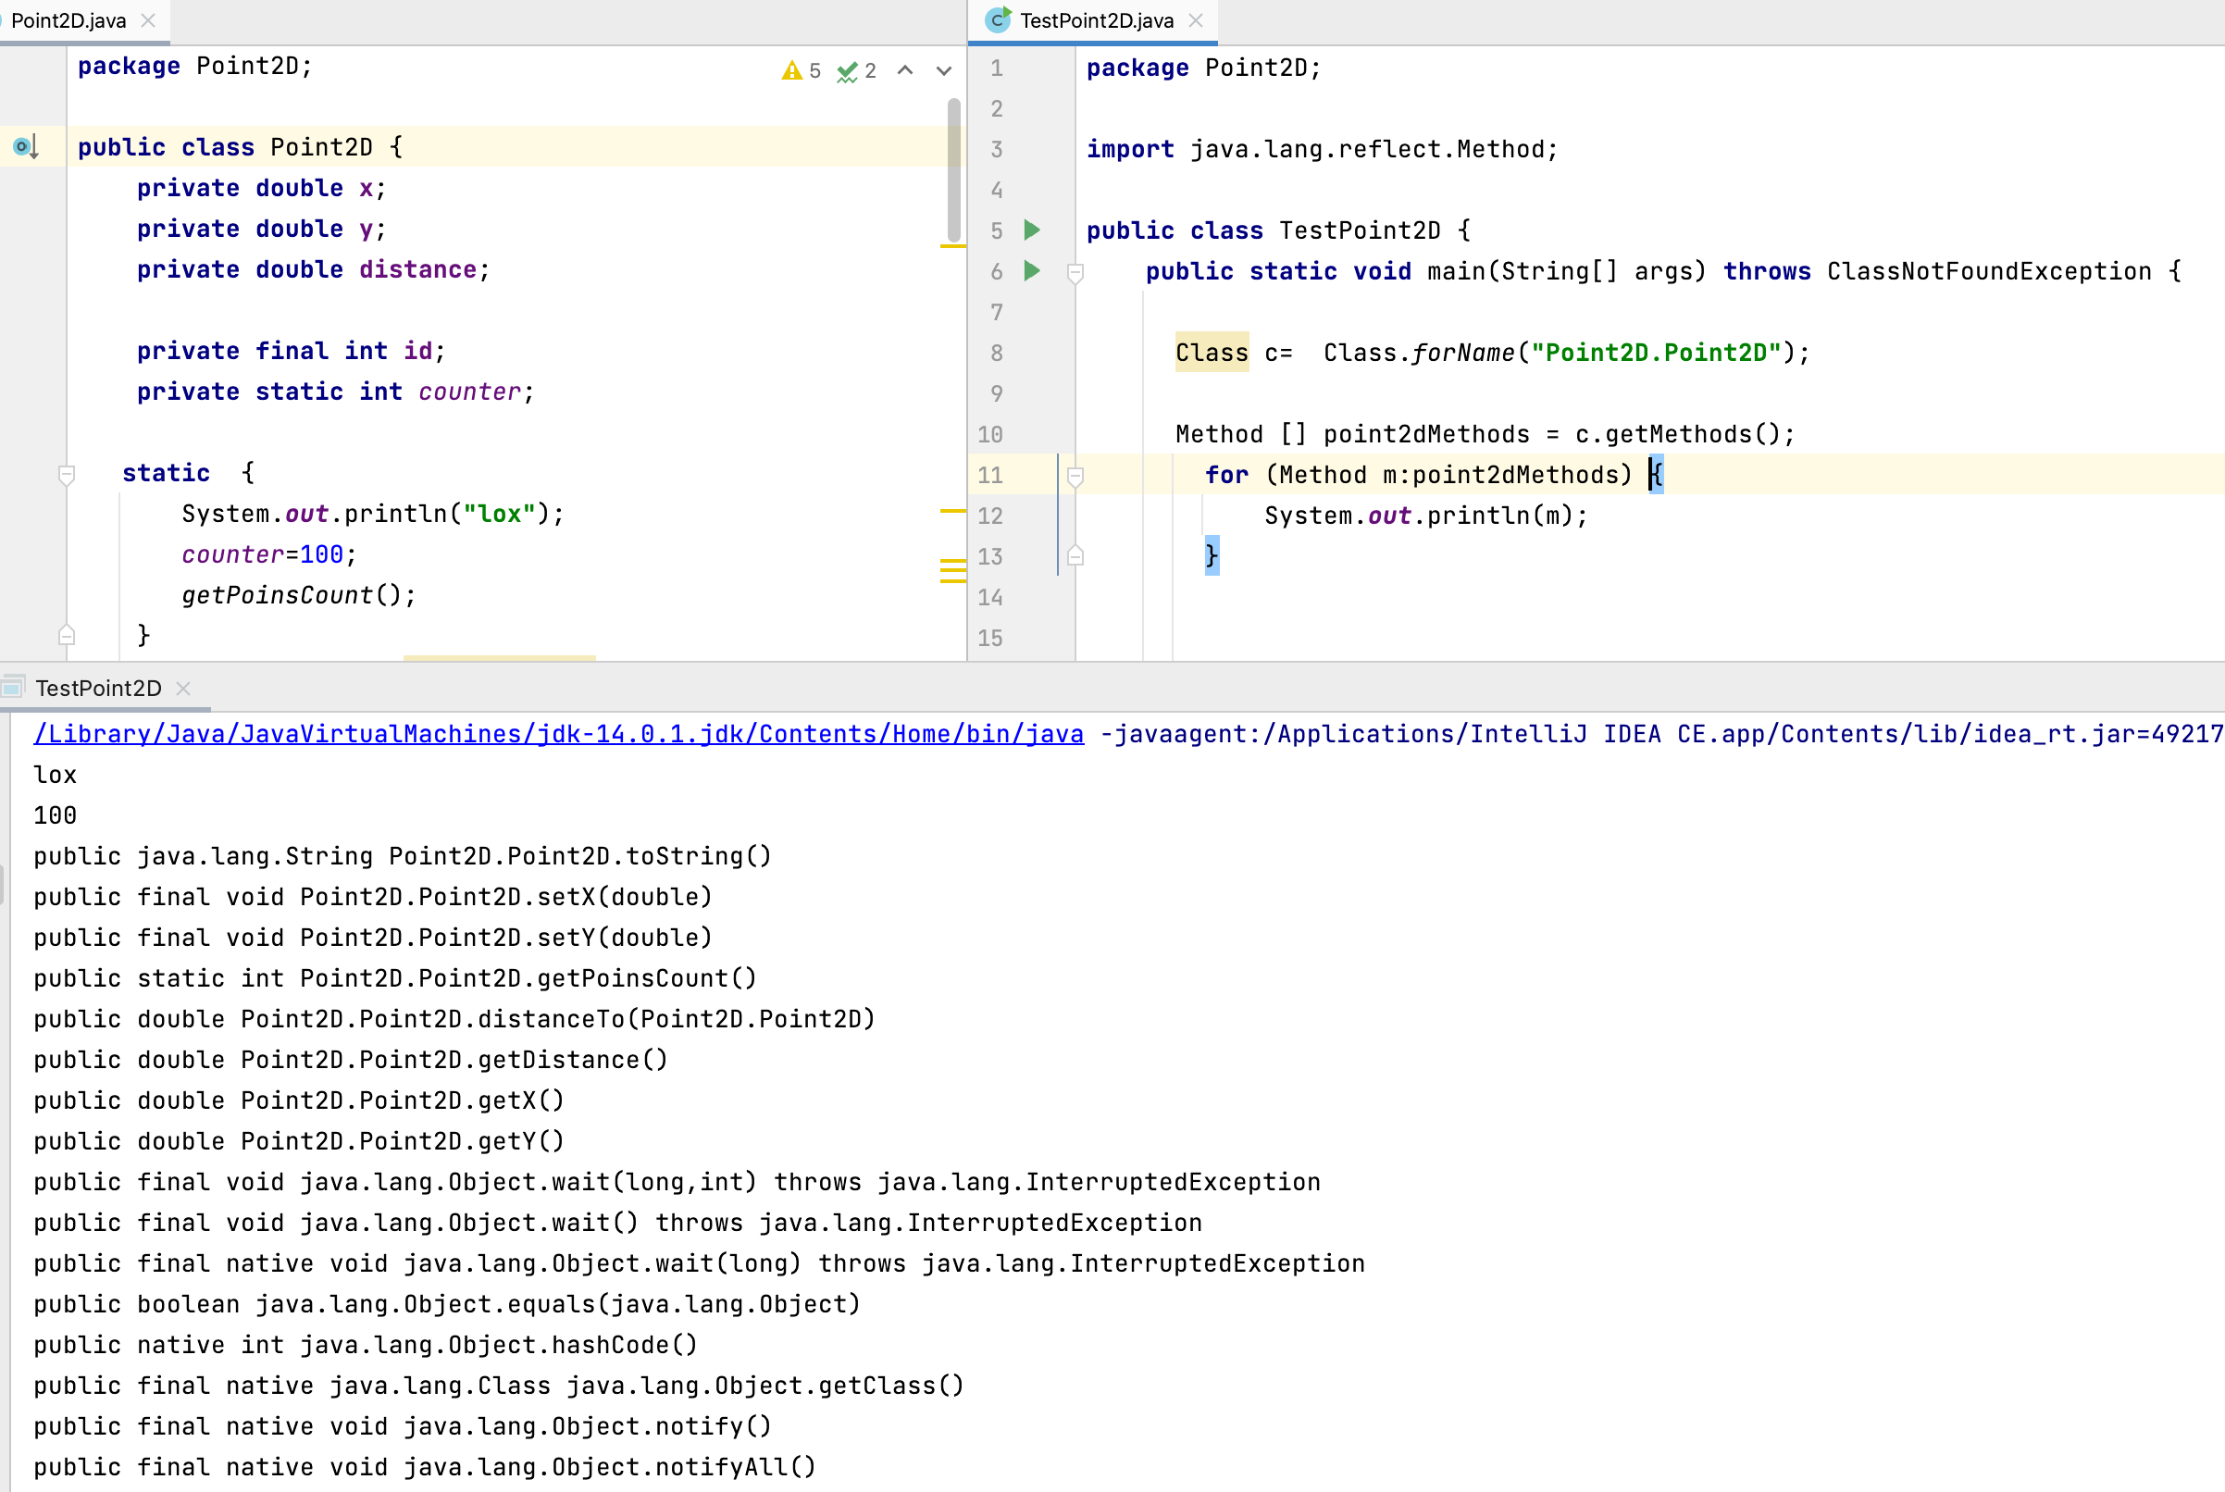

+ Кстати если написать

System.***out***.println(m.getName());

то выведет только названия:

(тут и просто sout(m) на скрине)

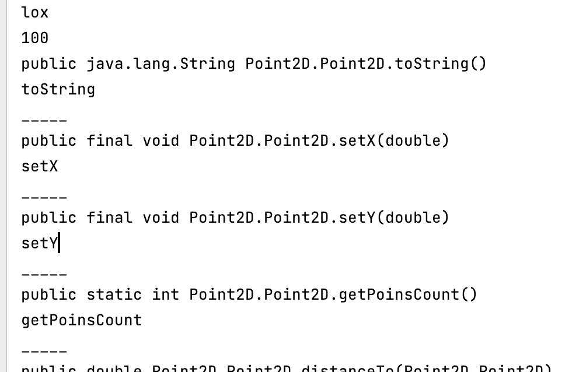

- таким макаром можно выводить аргументы метода, return type и тд, поля и тд

Единственное что нельзя с помощью рефлексии - нельзя узнать название объекта, с которым работаете.

Для этого создается внутри объекта параметр – name, в котором указывают как будет называться объект этого класса. Это как раз используется в JavaFx или типа того, чтобы мы могли обратиться к объекту, чтобы знали, как он называется.

____

Наследование + Полиморфизм

***Наследование*** (англ. inheritance) — концепция объектно-ориентированного программирования, согласно которой абстрактный тип данных может наследовать данные и функциональность некоторого существующего типа, способствуя повторному использованию компонентов программного обеспечения.

В целом, нужно для переиспользования кода + широко используется в паттернах

***Агрегирование*** – это когда мы строим новый класс (В) на основе старого (А), таким образом, что старый является частью нового (отношения has -a)

Для того, чтобы обращаться к методам класса А, сначала необходимо создать объект класса В (у которого в классе присутствует объект типа А), а затем через него обращаться к методам А через этот объект.

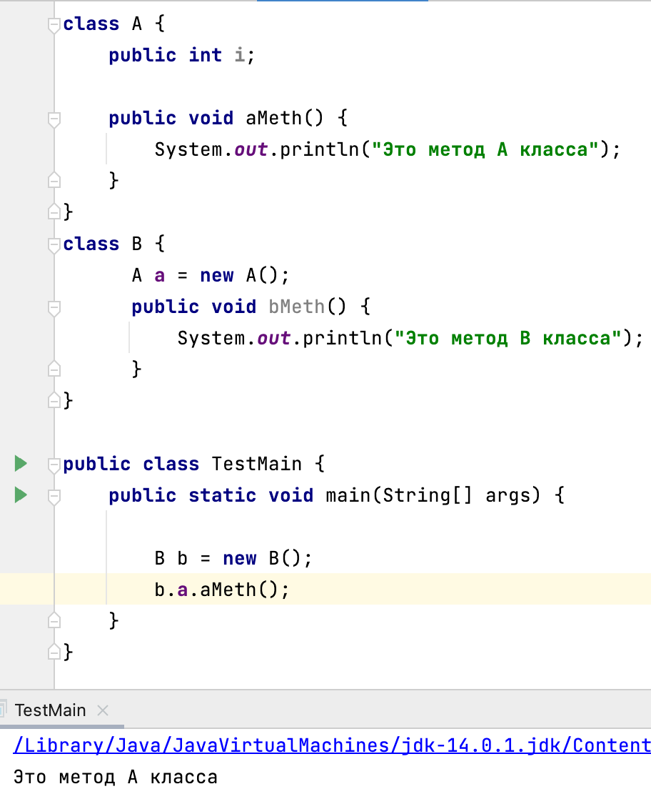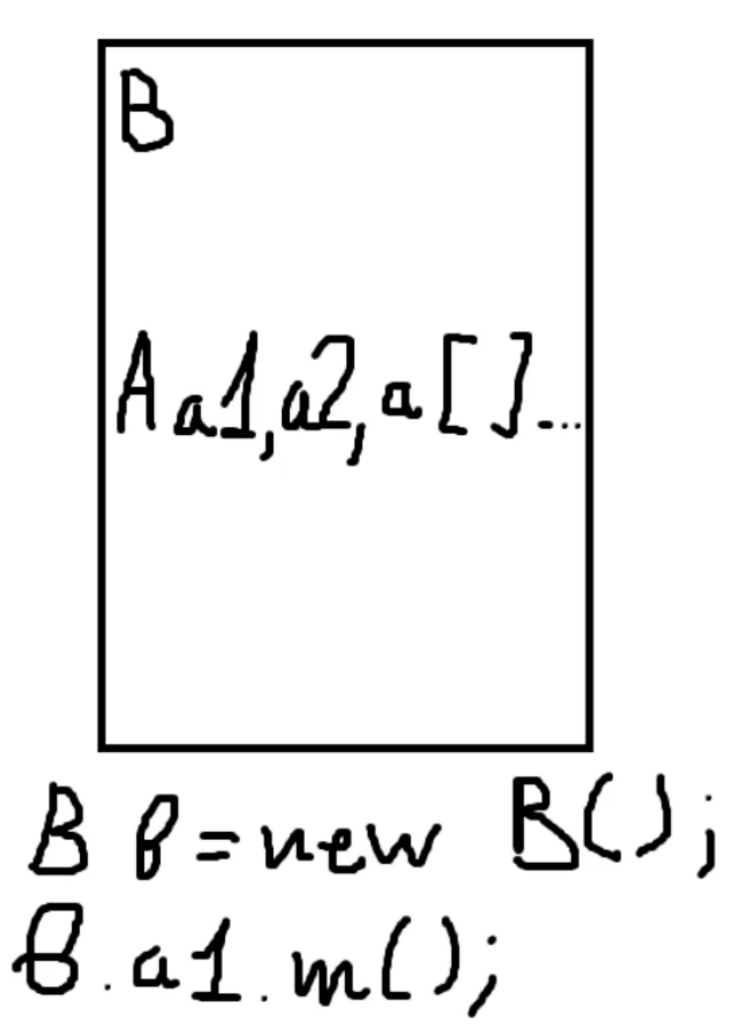

Один из самых простых примеров агрегирования – это наличие в классе поля типа String. Тк стринг является классом сам по себе.

Также примером может послужить набор классов – геометрических фигур, у которых внутри как поле присутствует объект типа точки (например, центр этих фигур)

Или, например, класс А предоставляет данные для класса В, в котором уже, в свою очередь, реализуется то, что нужно

Самый известный паттерн, реализующий агрегирование – это Композит (композиция?)

- в нем класс создается из наборов других классов как композитный материал и используется для управления этими классами.

***Наследование*** – в отличие от агрегирования, при наследовании реализуется отношение is-a. То есть новый класс В строится на основе класса А без создания внутри объектов класса А, а так, что класс А входит в класс В как его часть.

При таком подходе вся логика, все поведение класса А входит в В.

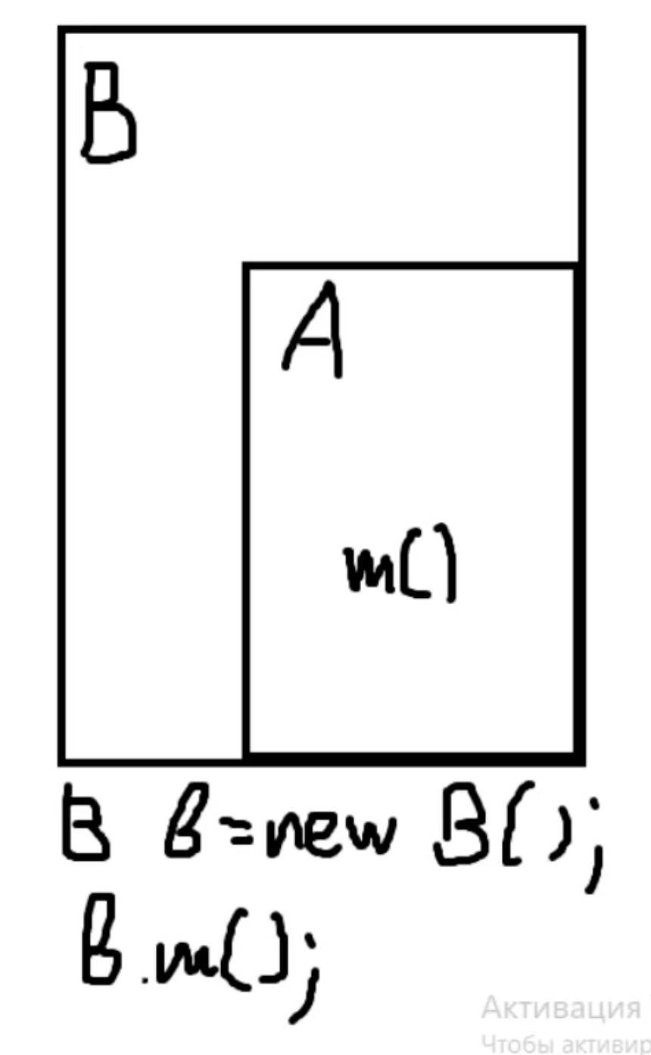

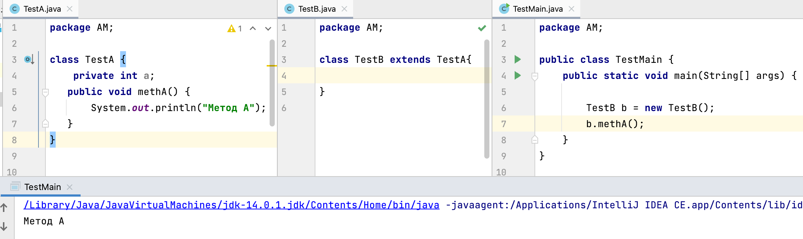

В общем случае:

если класс А является вспомогательным инструментом для класса В, то используется агрегирование

если класс В расширяет улучшает дополняет класс А, то речь о наследовании.

Если класс А – точка а класс В – отрезок, то:

отрезок агрегирует точки (в отрезке бесконечное число точек + он задается началом и концом отрезка). Значит бессмысленно наследовать отрезок от точки – у них разная логика.

А если у нас А – пиксель, а В – отрезок построенный пикселями, то речь уже о наследовании – используя инструментарий точки-пикселя унаследовались и сделали.

Кстати, в примере где точка 2д и точка 3д – правильно создать точку 2д на основе точки 3д а не наоборот (ломать – не строить). – просто координату z ей сделать равной нулю.

При наследовании нельзя ничего выбрасывать – инкапсуляция не даст ломать структуру родительского класса.

Но проще упростить логику – обнулить координаты, методы ненужные заглушить. В целом, можно реализовать громоздкий класс описав в нем многое, а потом унаследоваться от него в другой класс и причесать.

Продумать цепочку наследования - это очень важно. Но не все в этом хороши.

По поводу модификаторов доступа при наследовании –

что касается методов – protected неплохой вариант,

но для полей – надо подумать, чтобы не мешало.

Так что protected – не такое уж и частое слово.

Однако, в случае наследования, класс можно наследовать только один раз, тк в противном случае, непонятно будет, от какого класса тот или иной метод. (ромбовидное наследование не поддерживаетя в отличие от С)

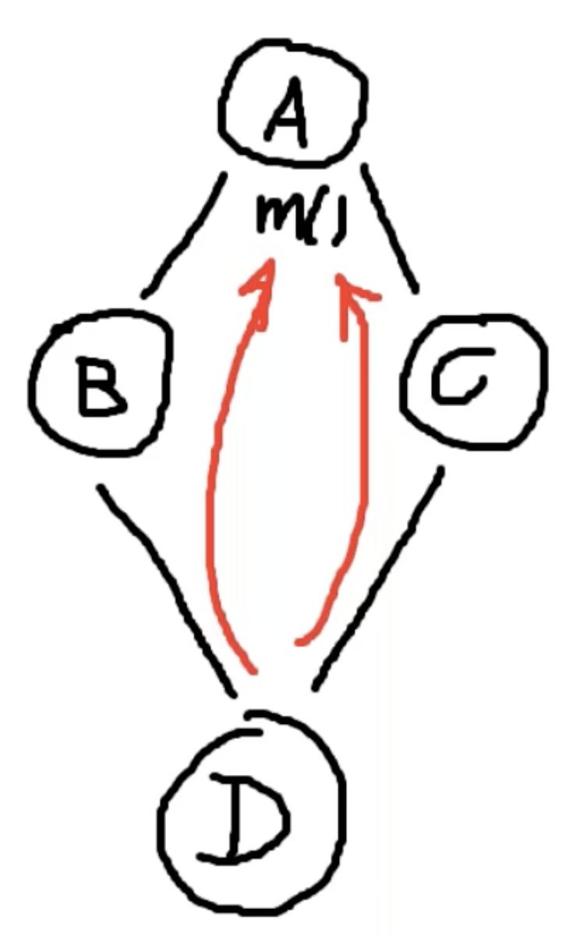

- значит после ключевого слова extends может быть только один класс.

Здесь на помощь приходят ***интерфейсы (продолжение см после абстрактных классов)***

Интерфейс – это не совсем наследование, это, скорее, гарантированное поведение, поэтому интерфейсов к классу можно добавить сколько угодно.

ключевое слово – ***implements*** I1,I2 {}

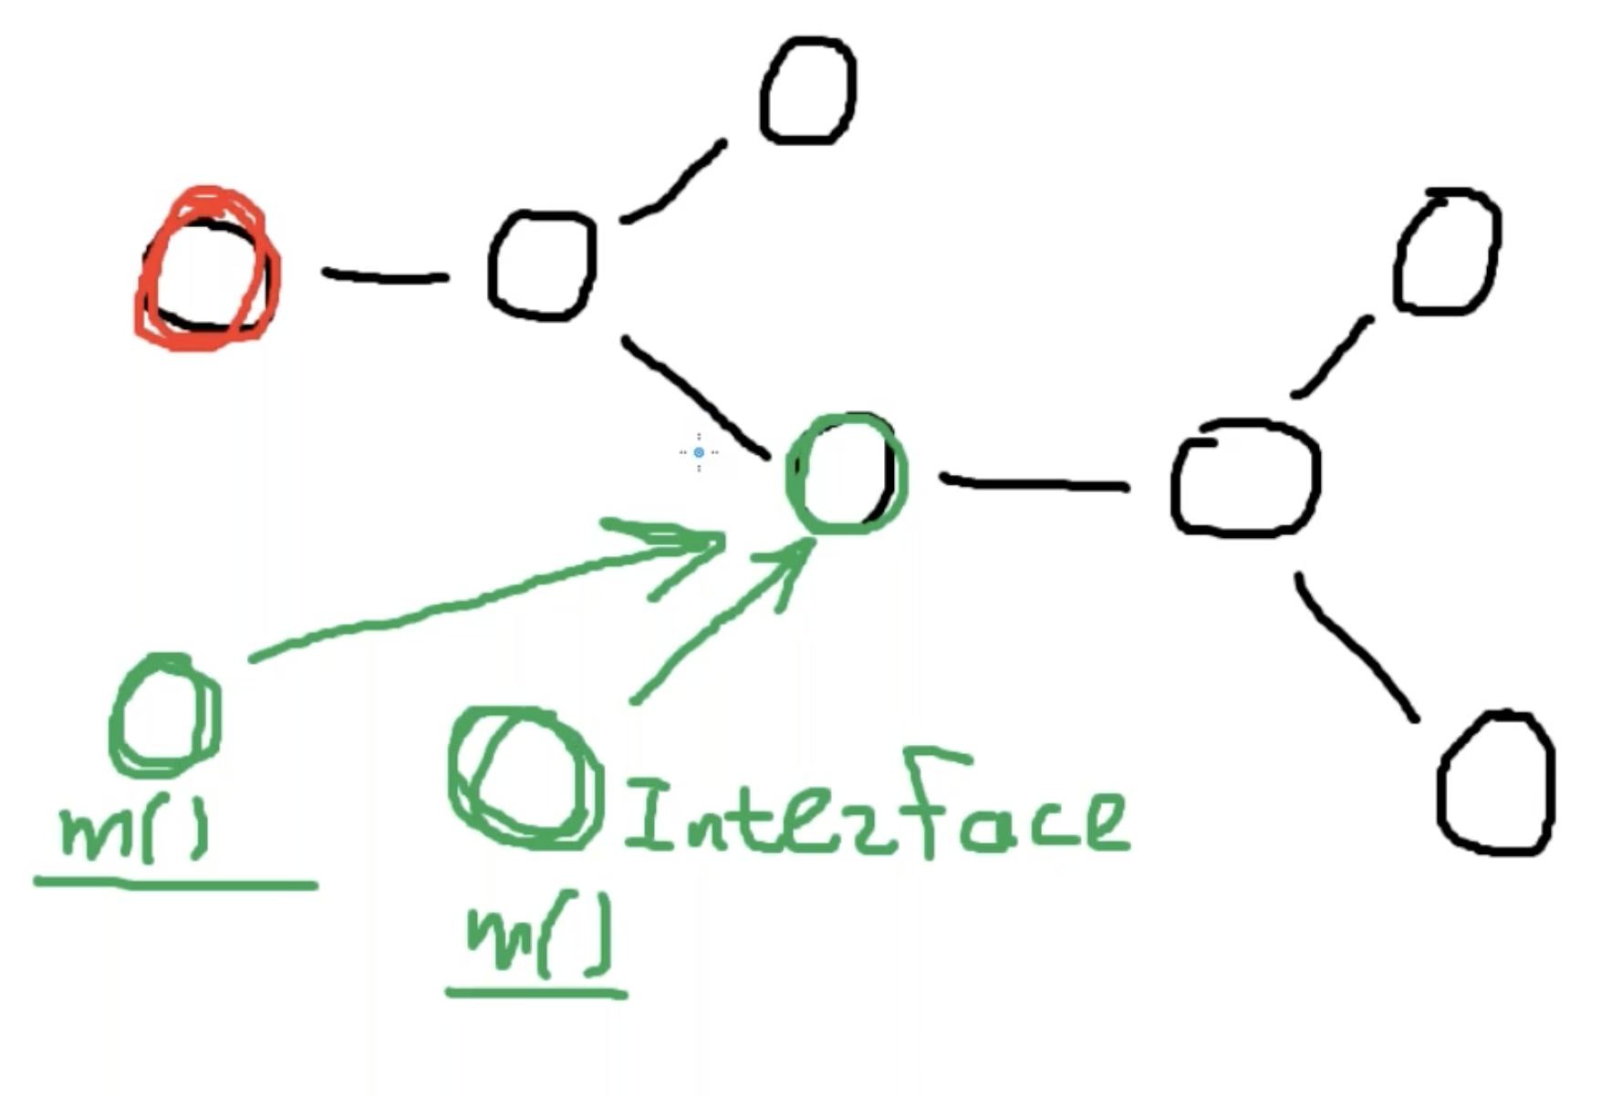

Раньше методы в интерфейсах были исключительно абстрактные – их нужно было реализовывать уже в самом классе непосредственно.

Начиная с 9 версии Джава стало возможным реализовывать методы в самих интерфейсах, пользуясь ключевым словом ***default***

Теперь если мы вызываем через объект класса, в который имплеентированы два интерфейса с методами у которых одинаковое название, но разная реализация – нужно будет один из них оверрайдить в классе, чтобы указать, какой использовать:

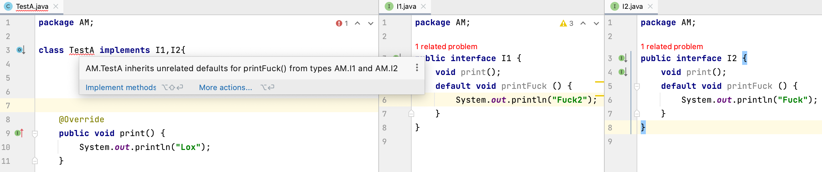

Вот после оверрайда не ругается))

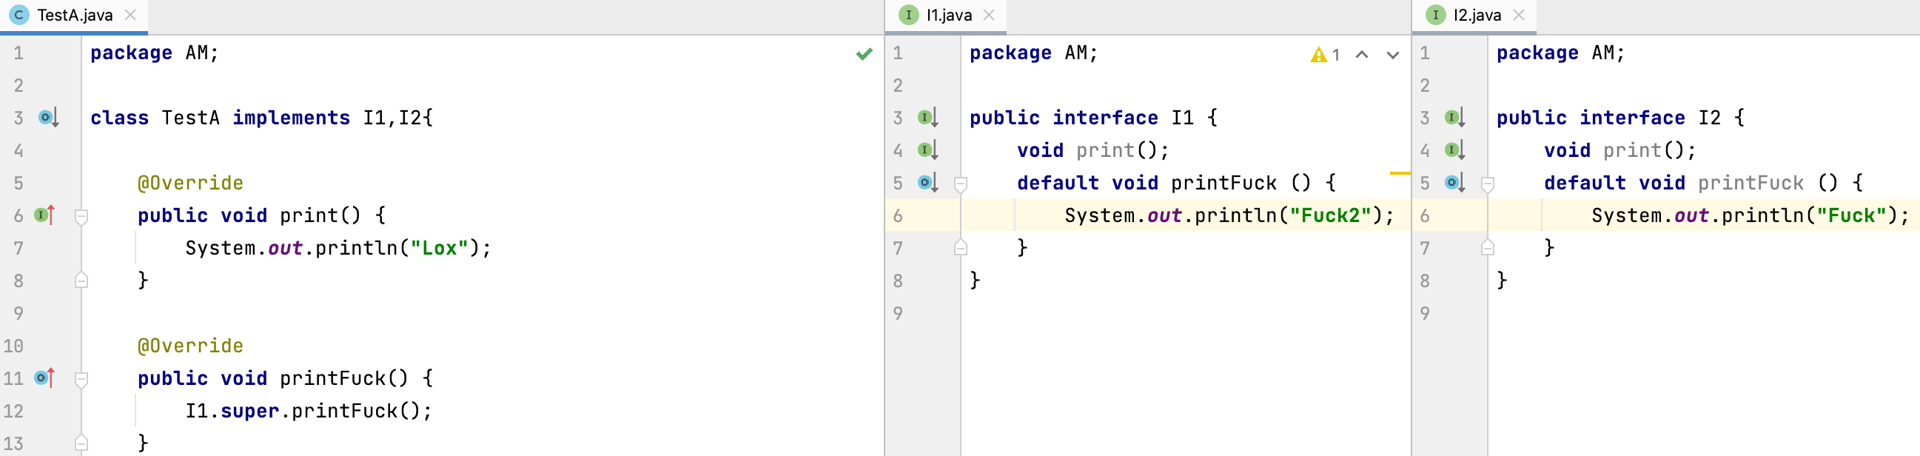

В остальных случаях в классе необходимо реализовать ВСЕ методы имплементируемого интерфейса

Кстати, реализация по умолчанию – не очень частое явление, по крайней мере, явление, характерное, скорее, для небольшой доли проектов.

Обычно интерфейсы используют как вспомогательные конструкции для реализации паттернов. Это правда почти ИМХО.

!!! Кстати, возможно дефолтные методы появились в интерфейсах если вдруг понадобилась одинаковая реализация одинаковых методов для разных классов, которые имплементят один и тот же интерфейс. Типа, чтобы 100 раз не вставлять – можно один раз прописать в интерфейсе его. Криво, но типа канает как опция полукостыльная.

______

Вообще, описывать изменения для дочернего класса лучше всего в ближайшем родительском, тк он знает обо этом классе больше предыдущих родителей, однако, иногда изменения описывают вообще на уровне Object()

+ кстати, среда разработки показывает, что класс наследуется кем-то и можно прокликать и перейти

на наследника (такая типа о синяя слева от названия класса-родителя)

Конструктор класса -родителя вызывается всегда при создании объекта-ребенка, причем, первым.

Если в классе-родителе нет конструктора без параметров, то надо явно вызывать его в конструкторе ребенка и задавать параметр:

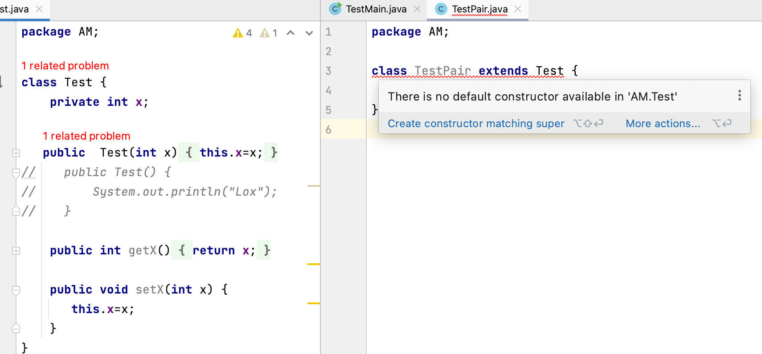

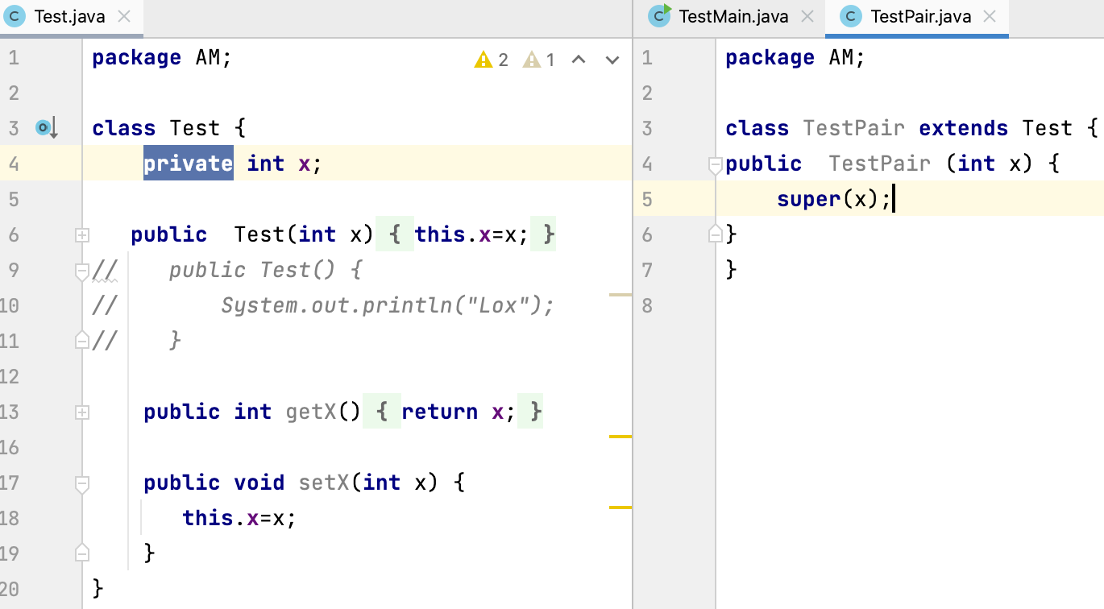

Кстати, напрямую this() (это когда используем другой конструктор этого же класса в нашем) и super() использовать нельзя, можно this. типа как объект

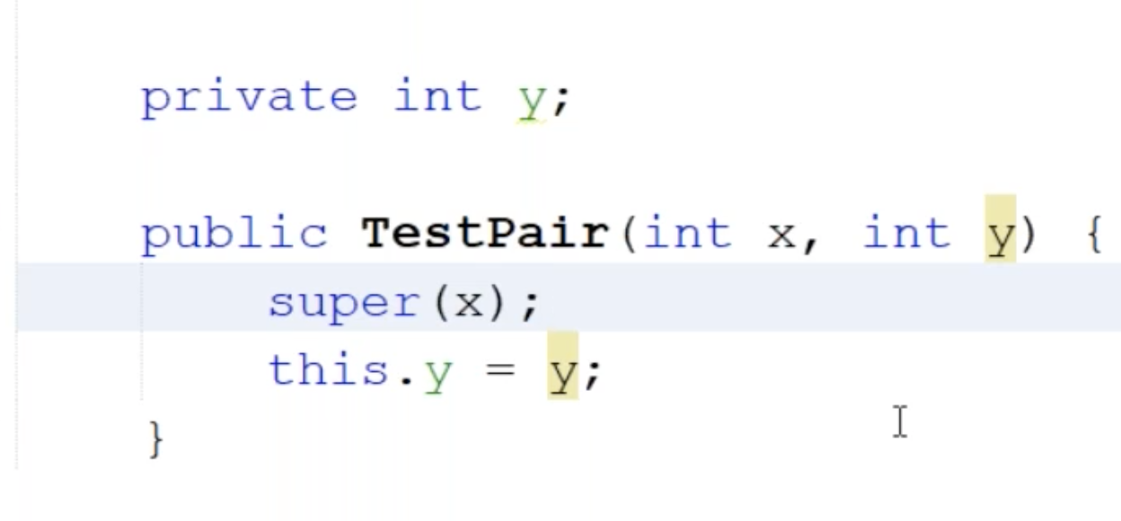

+ несмотря не то, что у родительского класса поле приватное, мы можем создать его объект через конструктор дочернего.

+ Ну и пользоваться геттерами и сеттерами через ключевое слово super

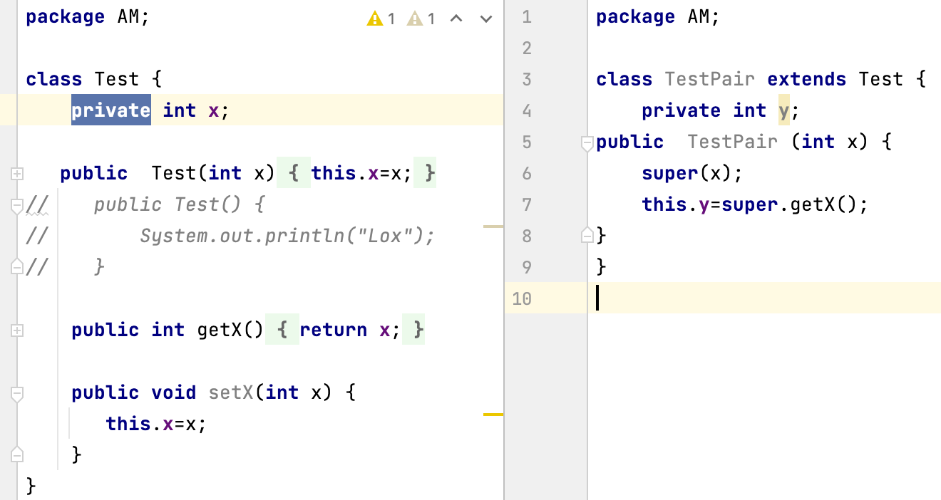

+ Если x сделать protected, то он будет доступен через super. без геттеров-сеттеров

Полиморфизм

Задача – создать класс геом фигуры с полем центр масс и два сабкласса – круг и прямоугольник со своими доп параметрами, затем

1. Создать в main массив прямоугольников и окружностей

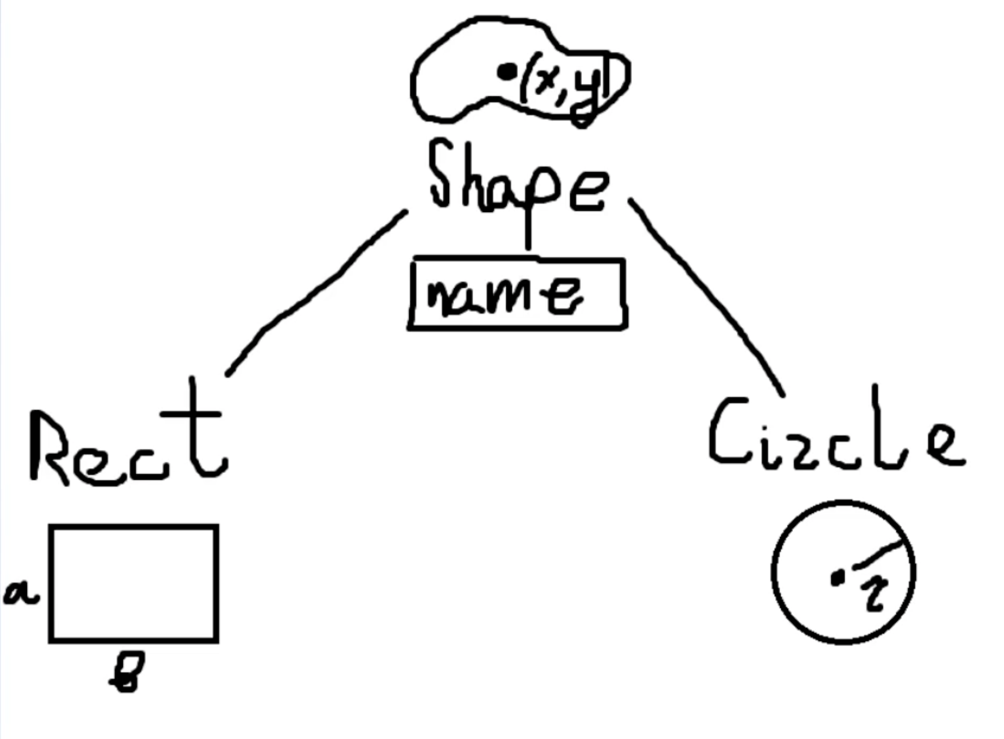

Программировать начинаем с Shape

+Обратить внимание, что toString() есть и у Object. Мы его перезаписываем к примеру в нашем классе и потом у класса-наследника вызываем (не перезаписывая). И у нас инфо о классе отображается согласно перезаписанному нами в родительском – это значит, что всегда самая молодая версия перезаписанного метода будет срабатывать при вызове этого метода по цепочке наследников.

Нельзя писать конструкции типа super.super – чтобы обратиться к дедушке. Нужно в каждом классе при перезаписи метода супер использовать, если хотим чтобы до деда чтобы по цепочке дошло (см далее реализацию c ded|vnuk)

Чтобы запихнуть в один массив и объекты окружности и объекты прямоугольника, нужно как бы сослаться на их общий класс, а вернее, сделать объекты переменной этого общего типа. Правда, по сути, такой объект не должен видеть то, что написано сверх него в дочернем классе.

То есть, к В обращаемся через ссылку на А.

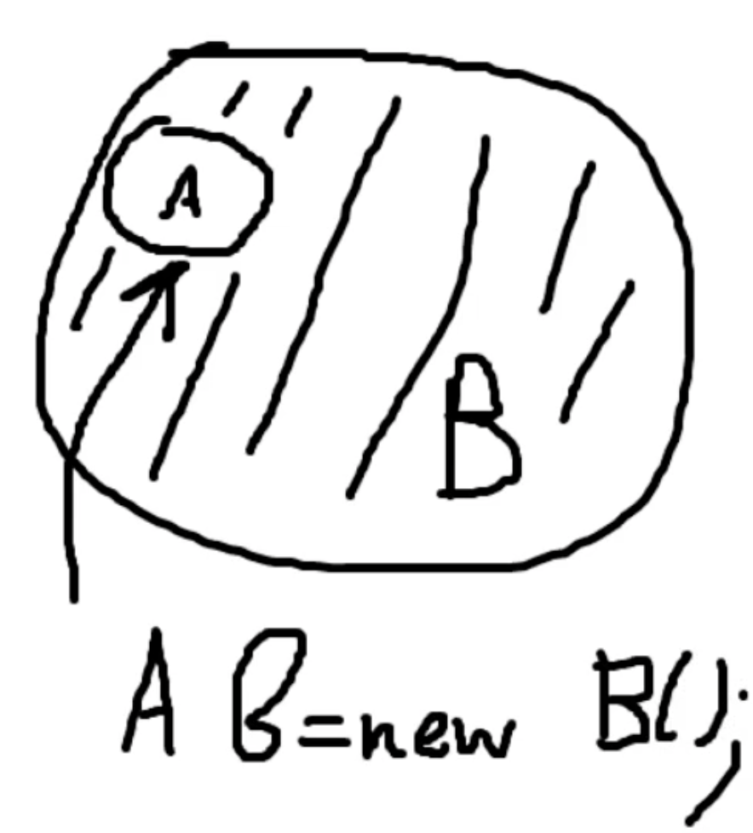

Самое время выложить код:

Это классы

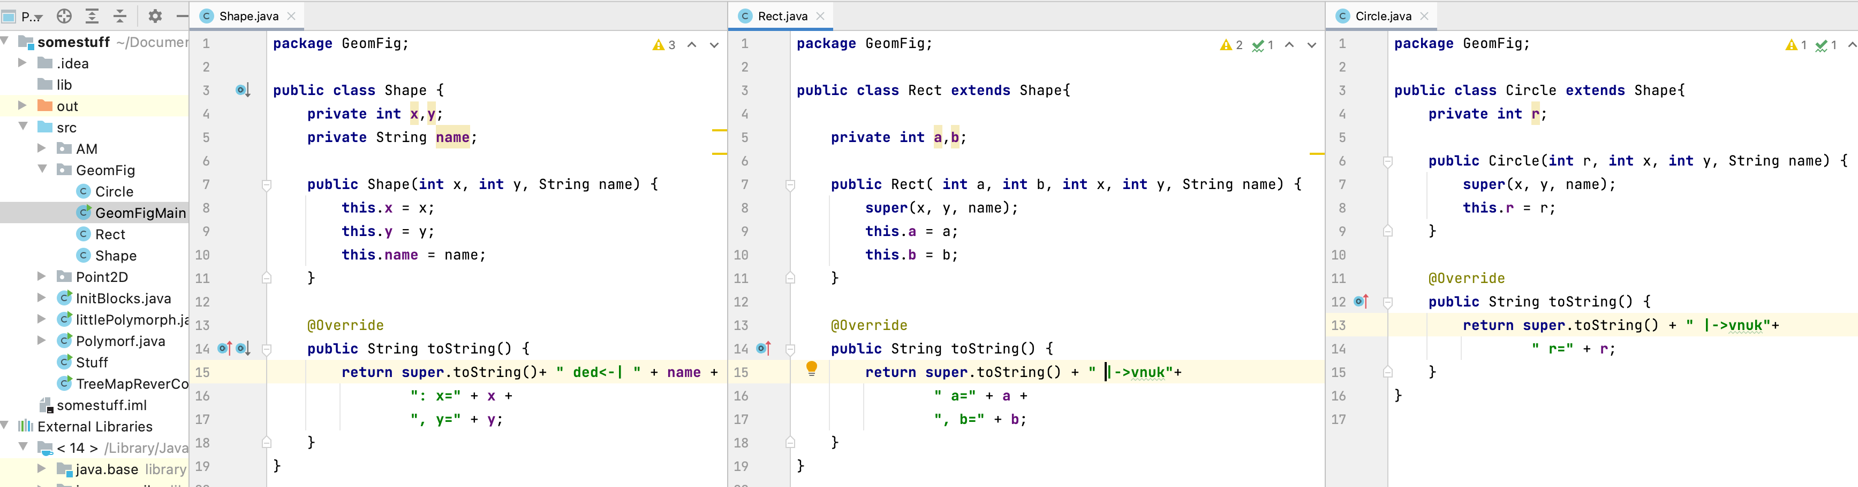

Это main:

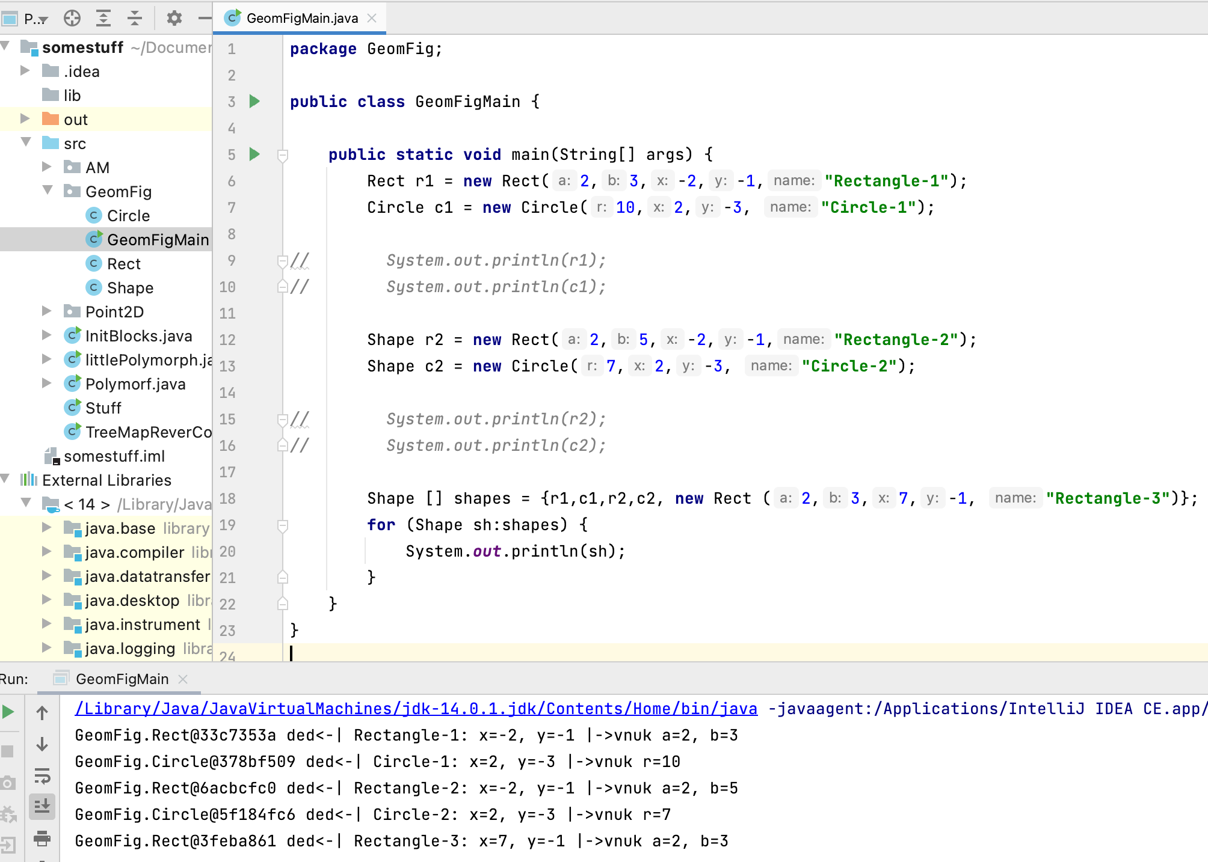

(оффтоп – ссылка на new Rect – shapes[4])

Однако, несмотря на то, что мы создавали тип переменных Shape, у нас при выводе сработали перезаписанные внутри классов Круга и Прямоугольника методы toString() – то есть Shape как-то их видит – это и есть ***Полиморфизм.***

***Полиморфизм*** - принцип объектно-ориентированного программирования, обеспечивающий работу метода класса-потомка, перекрывающего метод класса-предка, при использовании интерфейса переменной типа класса-предка, если в переменной размещен объект класса-потомка.

+ Ну а если в родителе нет такого метода, то с помощью полиморфизма мы его не сможем создать.

Полиморфизм всегда использует из цепочки перезаписаных методов реализацию более свежую – то есть более молодого объекта.

Объект типа Shape не создается – мы используем только ссылку на него, создаются дочерние.

Конструктор Shape срабатывает, но только чтобы создать дочерние объекты.

А что с полями?

- а вот поле будет видно от Shape (если вбито просто public int z=1 у А и public int z=2 у В, то при sout(r2.z) вылезет 1 а если private сделать, то ругаться начнет компилятор. А если геттеры сделать, то тогда 2, но геттер – это уже метод потому что. А )

*Теперь задача2:*

Теперь из того же массива нужно вывести еще и площади фигур.

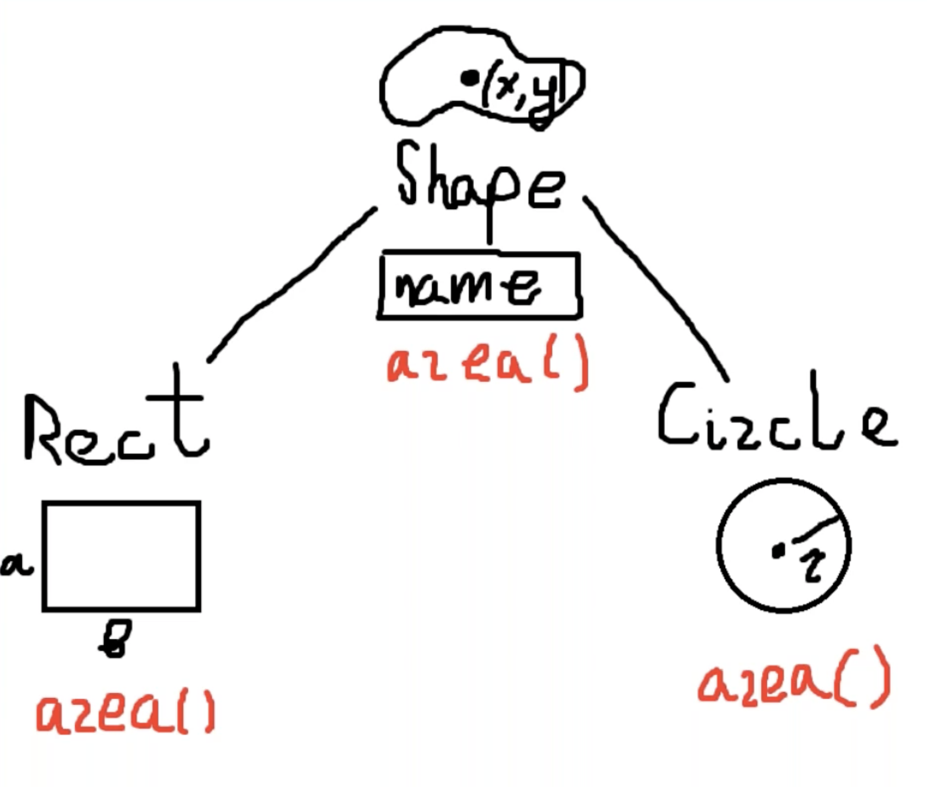

Если не реализовать метод area() – который площадь вычисляет - в классе Shape(), то тогда не получится его полиморфно вызвать в дочерних классах. А сложный интеграл реализовывать не очень хочется.

1)Значит, нам понадобится ***абстрактный метод***

2)или можно решить задачу через приведение типов – указать на то, что эта переменная типа Шейп на самом деле ссылается на объект типа Circle или Rect

Сначала2:

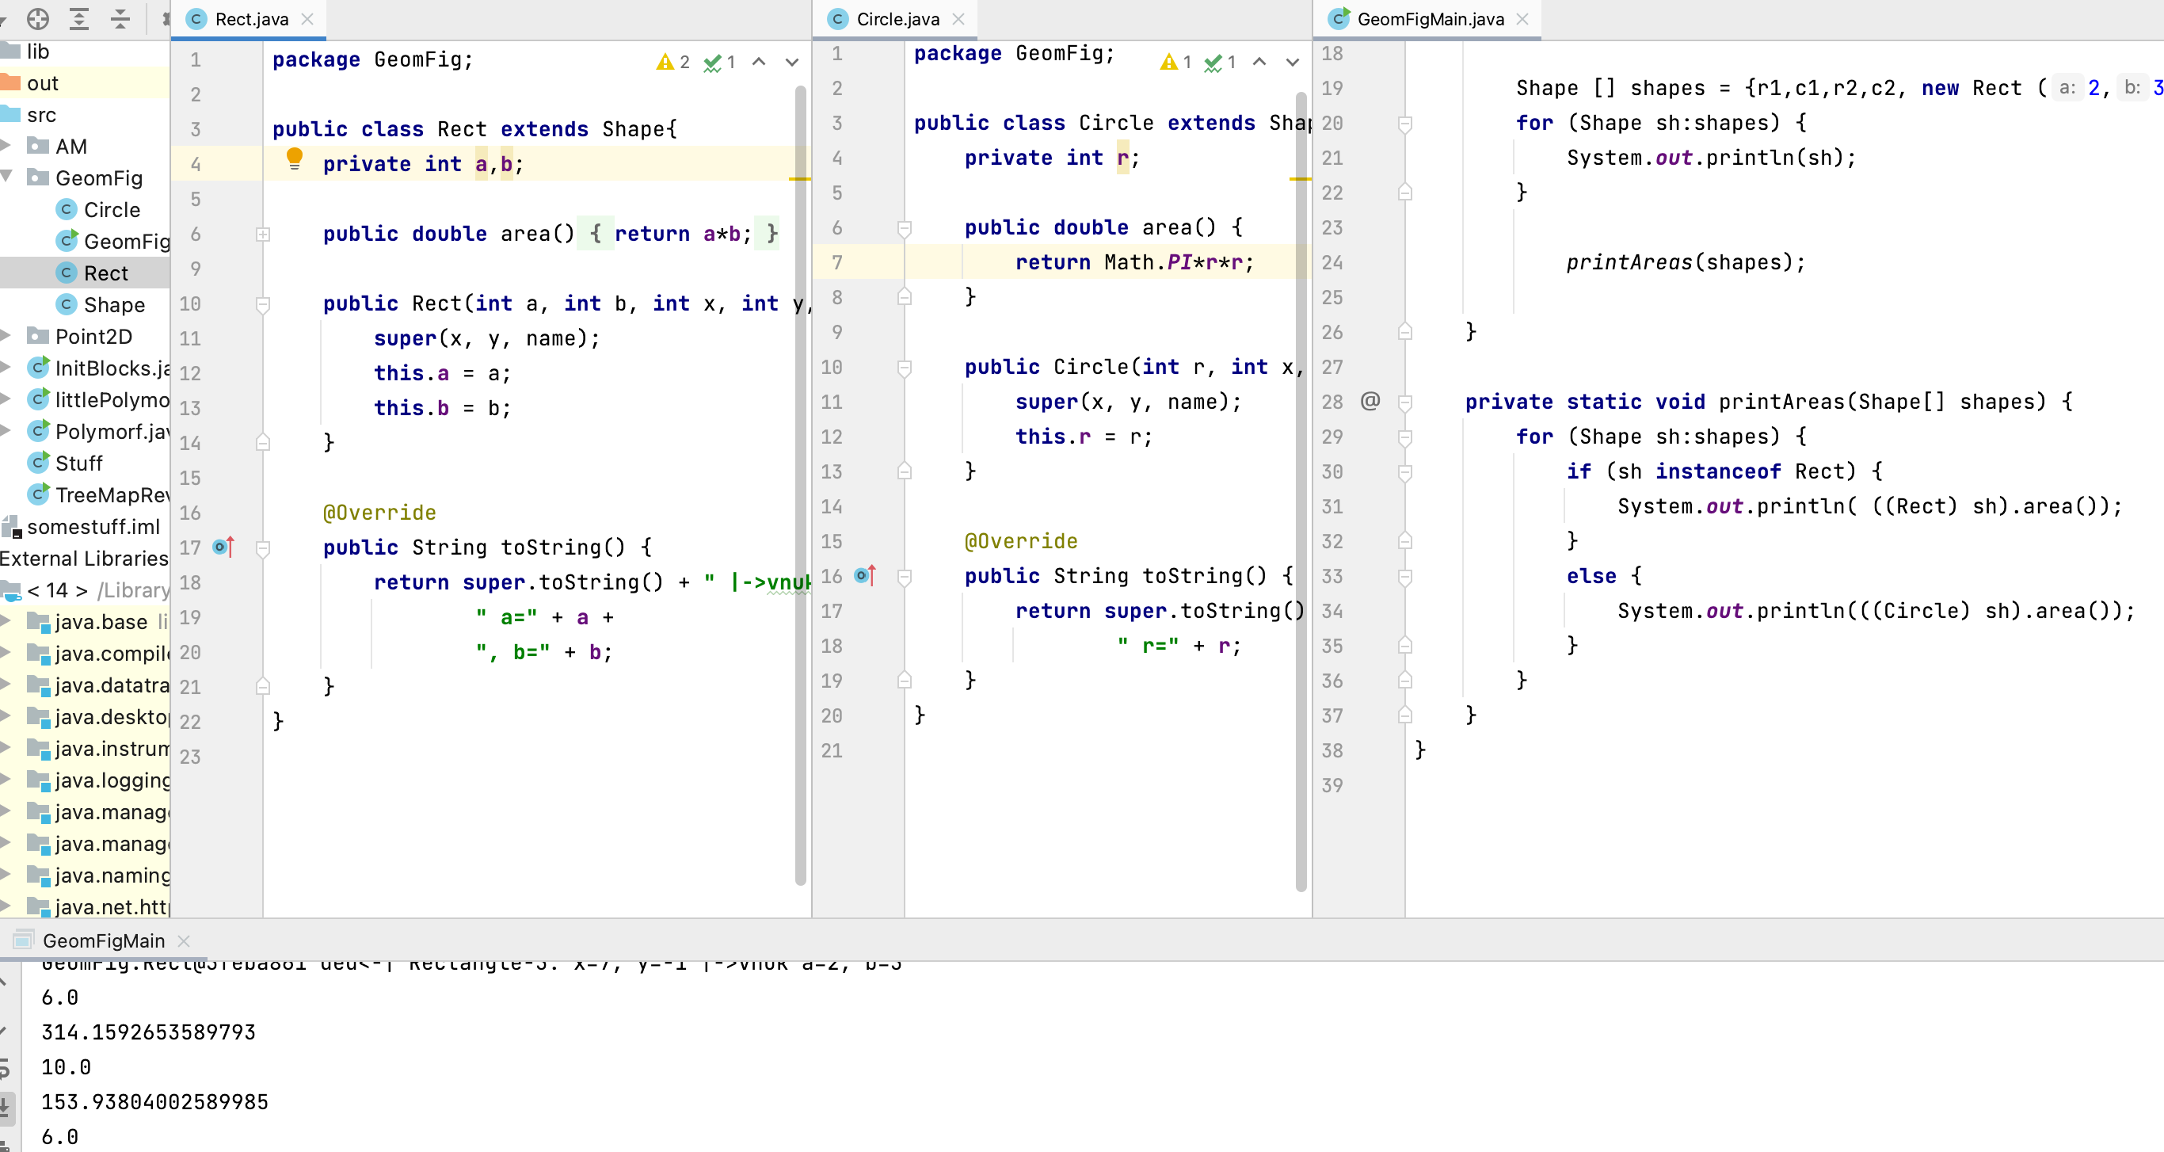

В классе Shape нет метода area() при такой реализации задания – этот метод есть соответственно у каждого свой – у круга и прямоугольника. Чтобы обратиться к этому методу, используя ссылку типа объекта Shape, нужно выполнить приведение типов – указать что тип данных на самом деле соответствующих дочерних фигур. Компилятор поверит этому, но в рантайме может быть ошибка, если тип не соответствует. Значит нужно быть аккуратнее

По факту такая запись:

Shape rect1 = new Rect();

Shape rect2 = (Rect) rect1;

Теперь через абстрактный метод:

***Раннее связывание*** (early binding) – это когда название метода связывается с кодом метода до компилляции. То есть, что и как метод делает становится известно еще до компилляции. То есть тут метод ссылается на заранее известный код

***Позднее связывание*** – (late binding) – это когда то, что делает метод становится известно только в runtime. А здесь ссылка на код есть, но на какой конкретно не указано – указывается только во время работы программы.

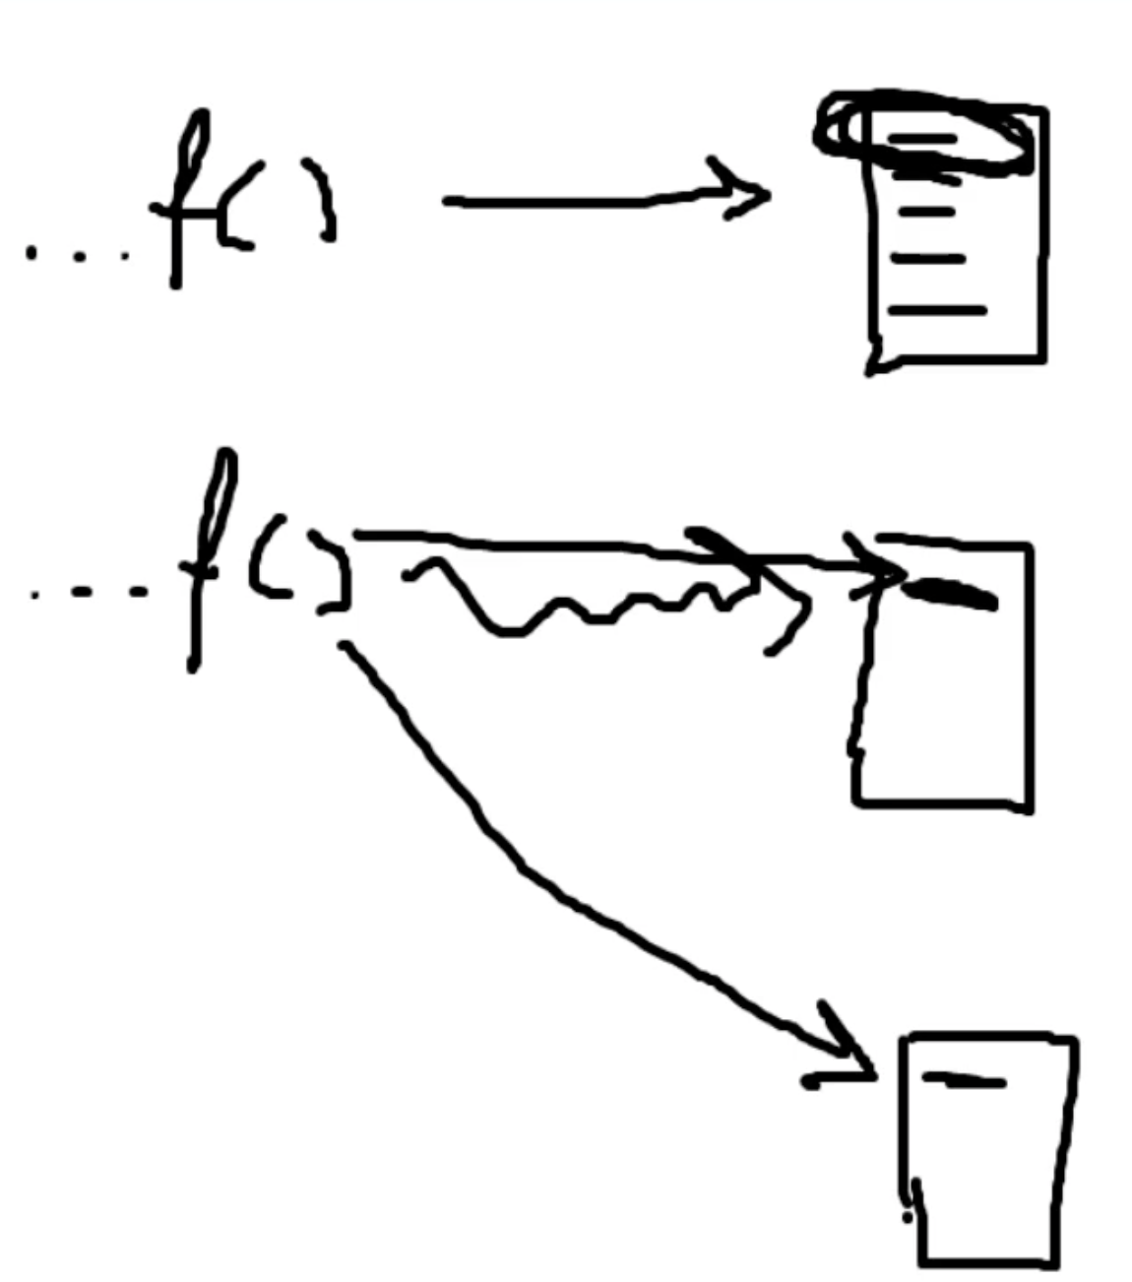

То есть, в случае позднего связывания играет роль абстрактный метод (в нашем случае area) – который является не самим кодом функции, а ссылкой на методы area() которые появятся потом.

для того, чтобы метод сделать абстрактным – нужно дописать abstract и он без {} заканчивается ;

Теперь и ***класс становится абстрактным***

- Создавать экземпляр абстрактного класса нельзя

- У его детей надо реализовать все абстрактные методы или тоже сделать абстрактными

-Можно просто так сделать класс абстрактным – чтобы нельзя было его экземпляр создать

Зато теперь можно без приведения типов вызывать через полиморфизм на Shape метод area() и будет реализация такая какая нужно:

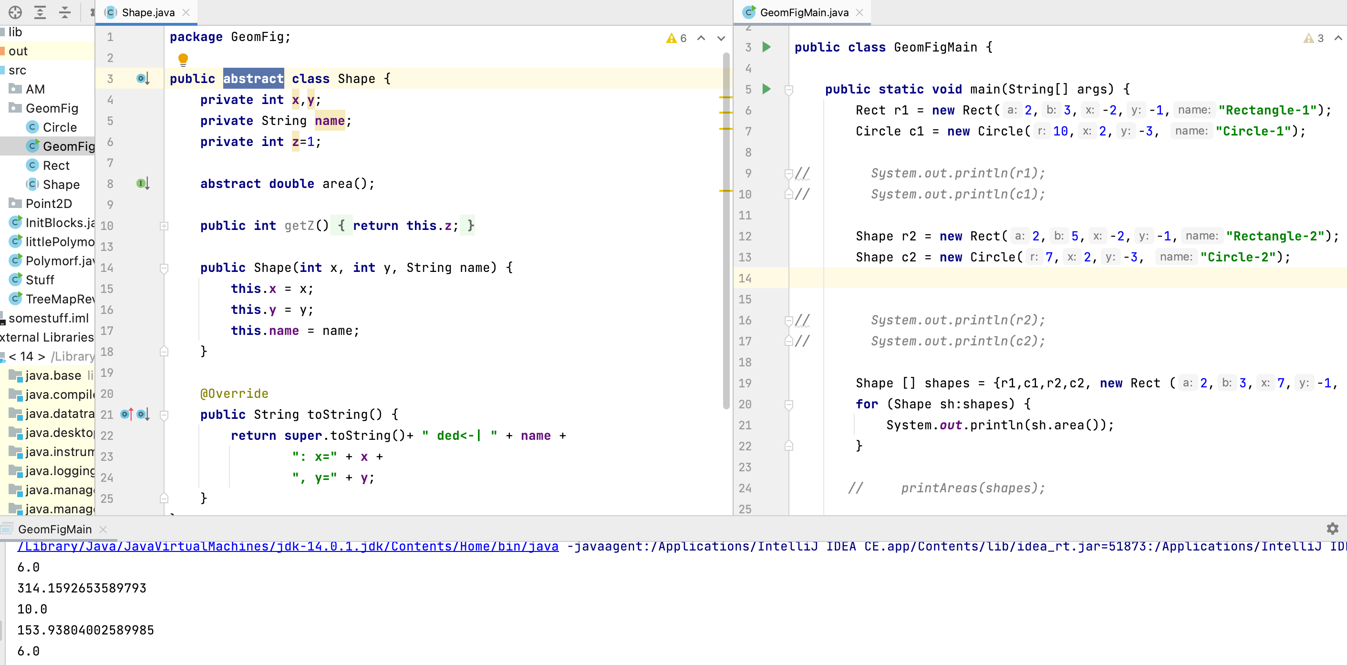

Теперь сколько бы классов не было создано на основе Shape, будет работать вызов area() через него.

+ Можно попробовать на пенсии сделать эту задачу, создав еще класс Point2D в котором будет храниться x и y центра масс а также Сферу (типа, круг 2D) с методом volume(). Но наследоваться им не от круга (тогда можно volume() в Шейпе сделать абстрактным а в круге ноль возвращать а в Сфере уже значение) и не переделывать, чтобы круг наследовался от него. А лучше сделать Шейп2D и Шейп 3D и уже от них логику. + добавить треугольник

Интерфейсы (продолжение)

***Интерфейс*** – это особая разновидность абстрактного класса (хотя не является абстрактным классом), описывающий требуемое и необходимое поведение объекта.

Хороший пример с интерфейсами- пример про телевизор.

Мы купили телевизор, у которого из разъемов только hdmi. И решили купить устройство – приставка для игр через hdmi. Соответственно, ищем приставку с hdmi. Но мы не уверены, что внутри оно рабочее. Таким образом, наличие разъема hdmi – это не гарантия того, что устройство будет работать, а гарантия совместимости с телевизором. То есть, если разъема нет, то не подключится, а если разъем есть, то не факт, что будет работать, но можем подключить. Разъем – это и есть интерфейс.

!!! но есть переходники – на этом принципе построен паттерн Адаптер

+ Если мы в классе реализуем какой-то интерфейс, но не указали его в сигнатуре, то так тоже не подойдет, тк такую приставку мы не найдем через фильтр интернет-магазина (или реализовали, но в корпусе не сделали отверстие под разъем).

* На заре Java интерфейсы назывались деепричастиями на английском языке с Большой буквы (Runnable, Comparable)
* Затем начали делать названия с большой I (IFormat)
* Ну а сейчас по сути их называют также как классы. В общем, нет особых правил.

Кстати, стоит обратить внимание, что некоторые классы джавовские имплементируют интерфейсы – например String:

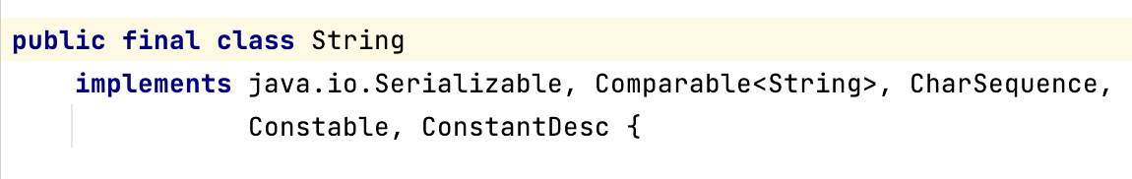

Интерфейс ***Serializable*** нужен чтобы передавать класс в файл и доставать его оттуда или передавать по сети в потоке в реальном времени. В нем нет особого поведения, просто интерфейс -заглушка, который говорит Джава что нужно данные в потоке передать, а она сама уже реализует.